T.C
KOVANCILAR KAYMAKAMLIĞI
Avlağı Şehit Resul Kayaoğlu İlkokulu Müdürlüğü

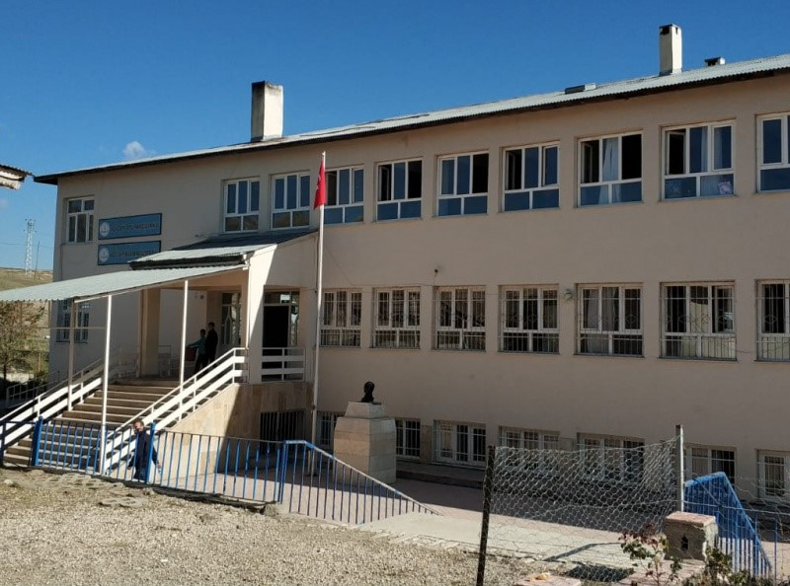
2024-2028
Stratejik Plan

ELAZIĞ

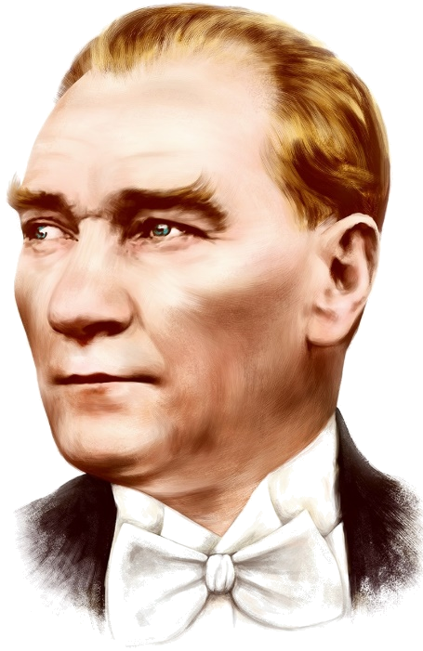

“Milli Eğitim'in gayesi; memlekete ahlâklı, karakterli, cumhuriyetçi, inkılâpçı, olumlu, atılgan, başladığı işleri başarabilecek kabiliyette, dürüst, düşünceli, iradeli, hayatta rastlayacağı engelleri aşmaya kudretli, karakter sahibi genç yetiştirmektir. Bunun için de öğretim programları ve sistemleri ona göre düzenlenmelidir. (1923)”

Mustafa Kemal ATATÜRK


SUNUŞ
Geçmişten günümüze gelirken var olan yaratıcılığın getirdiği teknolojik ve sosyal anlamda gelişmişliğin ulaştığı hız, artık kaçınılmazları da önümüze sererek kendini göstermektedir. Güçlü ekonomik ve sosyal yapı, güçlü bir ülke olmanın ve tüm değişikliklerde dimdik ayakta durabilmenin kaçınılmazlığı da oldukça büyük önem taşımaktadır. Gelişen ve sürekliliği izlenebilen, bilgi ve planlama temellerine dayanan güçlü bir yaşam standardı ve ekonomik yapı; stratejik amaçlar, hedefler ve planlanmış zaman diliminde gerçekleşecek uygulama faaliyetleri ile oluşabilmektedir.
Okulumuz misyon, vizyon ve stratejik planını daha önce hazırlamıştır. Okulumuz, daha iyi bir eğitim seviyesine ulaşmak düşüncesiyle sürekli yenilenmeyi ve kalite kültürünü kendisine ilke edinmeyi amaçlamaktadır. Kalite kültürü oluşturmak için eğitim-öğretim başta olmak üzere insan kaynakları ve kurumsallaşma, sosyal faaliyetler, alt yapı, toplumla ilişkiler ve kurumlar arası ilişkileri kapsayan 2024-2028 stratejik planı hazırlamıştır.
Büyük önder Atatürk’ü örnek alan bizler; Çağa uyum sağlamış, çağı yönlendiren gençler yetiştirmek için kurulan okulumuz, geleceğimiz teminatı olan öğrencilerimizi daha iyi imkânlarla yetişip, düşünce ufku ve yenilikçi ruhu açık Türkiye Cumhuriyetinin çıtasını daha yükseklere taşıyan bireyler olması için öğretmenleri ve idarecileriyle özverili bir şekilde tüm azmimizle çalışmaktayız.
Planın hazırlanmasında emeği geçen tüm kurum ve kuruluşlarla; öğretmen, öğrenci ve velilerimize teşekkür ederim.

Harun ÖLÇÜCÜOĞLU

Okul Müdürü

İÇİNDEKİLER

MÜDÜR SUNUŞU 3
İÇİNDEKİLER 4
BÖLÜM I 6
GİRİŞ 7
PLAN HAZIRLIK SÜRECİ 7
STRATEJİK PLAN ÜST KURULU 7
BÖLÜM II 8
DURUM ANALİZİ 9
OKULUN KISA TANITIMI 9
OKULUN MEVCUT DURUMU: TEMEL İSTATİSTİKLER 10
OKUL KÜNYESİ 10
ÇALIŞAN BİLGİLERİ 11
OKULUMUZ BİNA VE ALANLARI 11
SINIF VE ÖĞRENCİ BİLGİLERİ 12
DONANIM VE TEKNOLOJİK KAYNAKLARIMIZ 12
GELİR VE GİDER BİLGİSİ 12
PAYDAŞ ANALİZİ 13
GZFT (GÜÇLÜ, ZAYIF, FIRSAT, TEHDİT) ANALİZİ 18
GELİŞİM VE SORUN ALANLARI 21
GELİŞİM VE SORUN ALANLARIMIZ 22
BÖLÜM III 23
MİSYON, VİZYON VE TEMEL DEĞERLER 24
MİSYON 24
VİZYON 24
TEMEL DEĞERLERİMİZ 24
BÖLÜM IV 25
AMAÇ, HEDEF VE EYLEMLER 26
TEMA I: EĞİTİM VE ÖĞRETİME ERİŞİM 26
STRATEJİK AMAÇ 1 26
TEMA II: EĞİTİM VE ÖĞRETİMDE KALİTENİN ARTIRILMASI 27
STRATEJİK AMAÇ 2 27
TEMA III: KURUMSAL KAPASİTE 30
STRATEJİK AMAÇ 3 30
V. BÖLÜM 32
MALİYETLENDİRME 33
VI. BÖLÜM 34
İZLEME VE DEĞERLENDİRME 35

BÖLÜM I

GİRİŞ
5018 Sayılı Kamu Mali Yönetimi ve Kontrol Kanunu ile kamu kaynaklarının daha etkili ve verimli bir şekilde kullanılması, hesap verebilir ve saydam bir yönetim anlayışının oluşması hedeflenmektedir.
2024-2028 dönemi stratejik planının hazırlanması sürecinin temel aşamaları; kurul ve ekiplerin oluşturulması, çalışma takviminin hazırlanması, uygulanacak yöntemlerin ve yapılacak çalışmaların belirlenmesi şeklindedir.

PLAN HAZIRLIK SÜRECİ
Okulumuzun 2024-2028 dönemlerini kapsayan stratejik plan hazırlık aşaması, üst kurul ve stratejik plan ekibinin oluşturulması ile başlamıştır. Ekip üyeleri bir araya gelerek çalışma takvimini oluşturulmuş, görev dağılımı yapılmıştır. Okulun 2024-2028 Stratejik Planda yer alan amaçlar, hedefler, göstergeler ve faaliyetler incelenmiş ve değerlendirilmiştir. Eğitim Vizyonu 2029, mevzuat, üst politika belgeleri, paydaş, PESTLE, GZFT ve kuruluş içi analizlerinden elde edilen veriler ışığında eğitim ve öğretim sistemine ilişkin sorun ve gelişim alanları ile eğitime ilişkin öneriler tespit edilmiştir.
Planlama sürecine aktif katılımını sağlamak üzere paydaş anketi, toplantı ve görüşmeler yapılmıştır. Geleceğe yönelim bölümüne geçilerek okulumuzun amaç, hedef, gösterge ve eylemleri belirlenmiştir. Çalışmaları yürüten ekip ve kurul bilgileri altta verilmiştir.

STRATEJİK PLAN ÜST KURULU
2024-2028 Stratejik Plan üst kurulu Tablo 1’de yer almaktadır.
Tablo 1. Stratejik Plan Üst Kurulu
Üst Kurul Bilgileri |  | Ekip Bilgileri
Adı Soyadı | Unvanı | Adı Soyadı | Unvanı
Harun ÖLÇÜCÜOĞLU | MÜDÜR | Fatma BARUT | ÖĞRETMEN
Sedat ÖZMEN | MÜDÜR YRD. | Burak AKGÜL | ÖĞRETMEN
Suna DENİZ CANPOLAT | ÖĞRETMEN | Abdullah GÜLNAR | ÖĞRETMEN
Kübra ARMAĞAN | ÖĞRETMEN | İlhami GÜNDOĞDU | VELİ
Mustafa ATICİ | OKUL AİLE BİR. BŞK. | Pamuk ŞEKER | ÖĞRENCİ

BÖLÜM II

DURUM ANALİZİ
Bu bölümde, okulumuzun mevcut durumunu ortaya koyarak neredeyiz sorusuna yanıt bulunmaya çalışılmıştır.
Bu kapsamda; okulumuzun kısa tanıtımına, okul künyesine ve temel istatistiklere, paydaş analizlerine ve görüşlerine, GZFT (Güçlü, Zayıf, Fırsat ve Tehditler) analizine yer verilmiştir.

Okulun Kısa Tanıtımı
Avlağı Köyü Elazığ’ın Kovancılar ilçesine bağlı olup, Kovancılar’ a 20 km Elazığ’ a 62 km uzaklıktadır. Hacısam Köyü yol ayrımından 12 km, Çaybağı Köyü yol ayrımından ise 17 km kadar karayolunun kuzeyinde yer almaktadır.
Avlağı Köyü’nün doğusunda Gülçatı Köyü, batısında Topağaç Köyü, kuzeyinde Aşağı Köse Köyü ve güneyinde ise Salkımlı Köyü bulunmaktadır.
Köy 70 hane olup insanların geçim kaynağı, tarım ve hayvancılıktır. Tarımsal faaliyet olarak daha çok sebzecilik yapılmaktadır.
Daha önce bölgede eğitim ve öğretim faaliyetinin yürütüldüğü Çaybağı İlköğretim Okulu’nun kapanmasının ardından 2005–2006 Eğitim ve Öğretim Yılında hizmete açılan Avlağı Ortaokulu bölgede merkezi bir okul niteliğindedir. Okulumuz bodrum katla birlikte üç kat olup, on dört derslik, iki idare odası, birer adet fen ve teknoloji laboratuarı, bilişim teknolojileri sınıfı, konferans salonu, öğretmenler odası ile iki adet de lojman bulunmaktadır.
Okulumuzun sosyo-ekonomik profili düşük sayılabilir. Velilerimiz genelde serbest meslek sahibi ve tarım çalışanlarından oluşmaktadır. Velilerin okula ve eğitime olan ilgileri yeterli değildir. Velilerin, veli toplantılarına katılım oranı ise %25 civarındadır.

Okulun Mevcut Durumu: Temel İstatistikler
Bu bölümde, okulumuzun temel istatistiksel verileri yer almaktadır.

Okul Künyesi
Okulumuzun temel girdilerine ilişkin bilgiler altta yer alan okul künyesine ilişkin tabloda yer almaktadır.

Tablo 2. Okul Künyesi
İli: ELAZIĞ |  |  |  | İlçesi: KOVANCILAR
Adres: | AVLAĞI KÖYÜ NO 5 KOVANCILAR/ELAZIĞ |  |  | Coğrafi Konum (link) |  | https://goo.gl/maps/GqAruXx2mgQgQZETA
Telefon Numarası: | 424 624 13 51 |  |  | Faks Numarası:
e- Posta Adresi: | 722306@meb.k12.tr |  |  | Web sayfası adresi: |  | avlagi.meb.k12.tr
Kurum Kodu: | 722306 |  |  | Öğretim Şekli: |  | Tam Gün
Okulun Hizmete Giriş Tarihi : 2001 |  |  |  | Toplam Çalışan Sayısı |  | 2
Öğrenci Sayısı: | Kız | 57 |  | Öğretmen Sayısı | Kadın | 3
Öğrenci Sayısı: | Erkek | 53 |  | Öğretmen Sayısı | Erkek | 5
Öğrenci Sayısı: | Toplam | 110 |  | Öğretmen Sayısı | Toplam | 8
Derslik Başına Düşen Öğrenci Sayısı |  |  | :18.3 | Şube Başına Düşen Öğrenci Sayısı |  |  | :22
Öğretmen Başına Düşen Öğrenci Sayısı |  |  | :18.3 | Şube Başına 30’dan Fazla Öğrencisi Olan Şube Sayısı |  |  | :-
Öğrenci Başına Düşen Toplam Gider Miktarı |  |  |  | Öğretmenlerin Kurumdaki Ortalama Görev Süresi |  |  | 1.5

Çalışan Bilgileri
Okulumuzun çalışanlarına ilişkin bilgiler altta yer alan tabloda belirtilmiştir.
Tablo 3. Personel Bilgileri
Unvan | Erkek | Kadın | Toplam
Okul Müdürü ve Müdür Yardımcısı | 3 |  | 3
Sınıf Öğretmeni | 3 | 3 | 6
Branş Öğretmeni
Rehber Öğretmen
İdari Personel | 2 | 0 | 2
Yardımcı Personel
Güvenlik Personeli
Toplam Çalışan Sayıları | 8 | 3 | 11

Okulumuz Bina ve Alanları
Okulumuzun binası ile açık ve kapalı alanlarına ilişkin temel bilgiler Tablo 4’de yer almaktadır.
Tablo 4. Okul Yerleşkesine İlişkin Bilgiler
Okul Bölümleri |  | Özel Alanlar | Var | Yok
Okul Kat Sayısı | 3 | Çok Amaçlı Salon | X
Derslik Sayısı | 14 | Çok Amaçlı Saha | X
Derslik Alanları (m2) | 49 | Kütüphane | X
Kullanılan Derslik Sayısı | 14 | Fen Laboratuvarı | X
Şube Sayısı | 14 | Bilgisayar Laboratuvarı | X
İdari Odaların Alanı (m2) | 60 | İş Atölyesi |  | X
Öğretmenler Odası (m2) | 49 | Beceri Atölyesi |  | X
Okul Oturum Alanı (m2) | 4600 | Pansiyon |  | X
Okul Bahçesi (Açık Alan)(m2) | 3000
Okul Kapalı Alan (m2) | 1600
Sanatsal, bilimsel ve sportif amaçlı toplam alan (m²) | 800
Kantin (m2) | 18
Tuvalet Sayısı | 6

Sınıf ve Öğrenci Bilgileri
Okulumuzda yer alan sınıflar ve bu sınıflarda öğrenim gören öğrenci sayıları alttaki tabloda yer almaktadır.
Tablo 5. Öğrenci Sayıları
SINIFI | Kız | Erkek | Toplam | SINIFI | Kız | Erkek | Toplam
ANASINIFI | 5 | 1 | 6
1.SINIF | 13 | 11 | 24
2.SINIF | 15 | 17 | 32
3.SINIF | 16 | 11 | 27
4.SINIF | 8 | 13 | 21
*Sınıf sayısına göre istenildiği kadar satır eklenebilir.

Donanım ve Teknolojik Kaynaklarımız
Teknolojik kaynaklar başta olmak üzere okulumuzda bulunan çalışır durumdaki donanım malzemelerine ilişkin bilgilere Tablo 6’da yer verilmiştir.

Tablo 6. Teknolojik Kaynaklar Tablosu
Akıllı Tahta Sayısı | 16 | Yazıcı Sayısı | 4
Masaüstü Bilgisayar Sayısı | 14 | Fotokopi Makinası Sayısı | 1
Taşınabilir Bilgisayar Sayısı | 2 | TV Sayısı | 1
Projeksiyon Sayısı | 0 | İnternet Bağlantı Hızı | 16 Mbps

Gelir ve Gider Bilgisi
Okulumuzun genel bütçe ödenekleri, okul aile birliği gelirleri ve diğer katkılarda dâhil olmak üzere gelir ve giderlerine ilişkin son iki yıl gerçekleşme bilgileri alttaki tabloda verilmiştir.

Tablo 7. Gelir/Gider Tablosu
Yıllar | Gelir Miktarı | Gider Miktarı
2022
2024 | 7500 | 500

PAYDAŞ ANALİZİ
Kurumumuzun en önemli paydaşları arasında yer alan öğrenci, veli ve öğretmenlerimize yönelik olarak anket uygulanmıştır. 5’li Likert Ölçeğine göre hazırlanmış olan anketlerde öğretmenler için toplam 14, öğrenciler için toplam 14, veliler için ise yine 14 soruya yer verilmiştir.
Değerlendirme yapılırken “Katılıyorum” ve “Tamamen Katılıyorum”, “Kısmen Katılıyorum” ile “Kararsızım” birlikte yorumlanmış olup, “Katılmıyorum” maddesi ise yalnız değerlendirilmiştir.
Paydaşlarımıza uygulamış olduğumuz anket çalışması verileri SPSS programına yüklenmiş olup, sonuçlar aşağıdaki gibi yorumlanmıştır.

Öğrenci Anketi Sonuçları:
Tesadüfi Örnekleme Yöntemine göre seçilmiş toplam 90 öğrenciye uygulanan anket sonuçları aşağıda yer almaktadır.

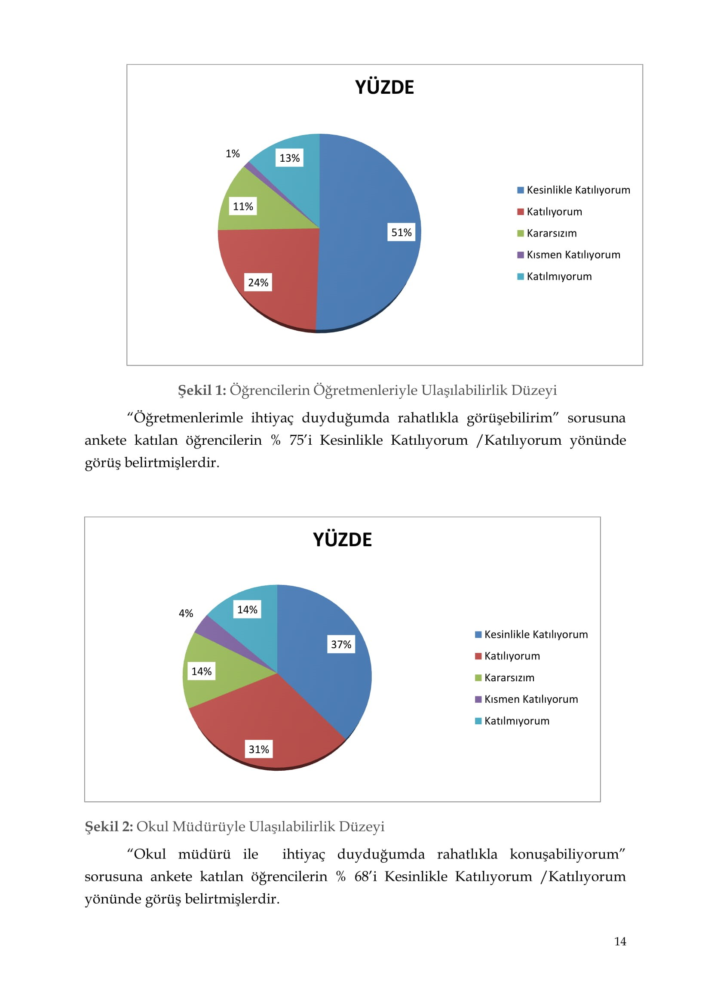
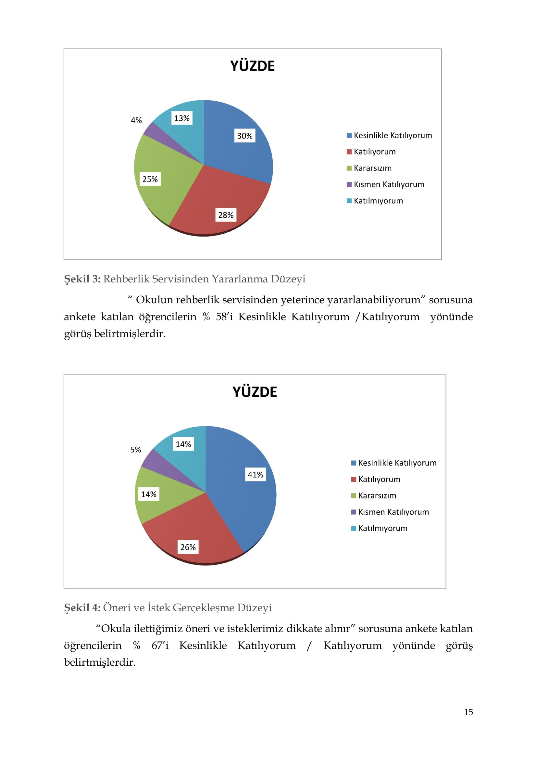
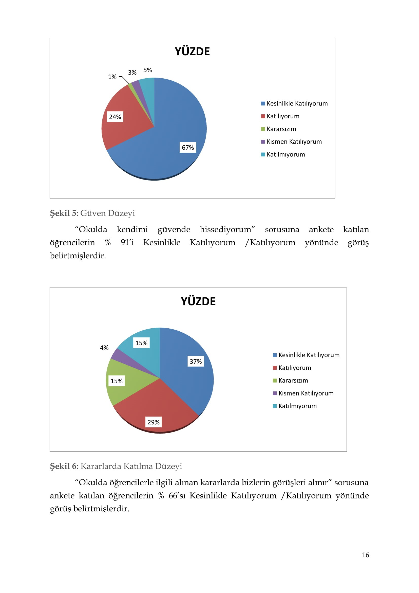
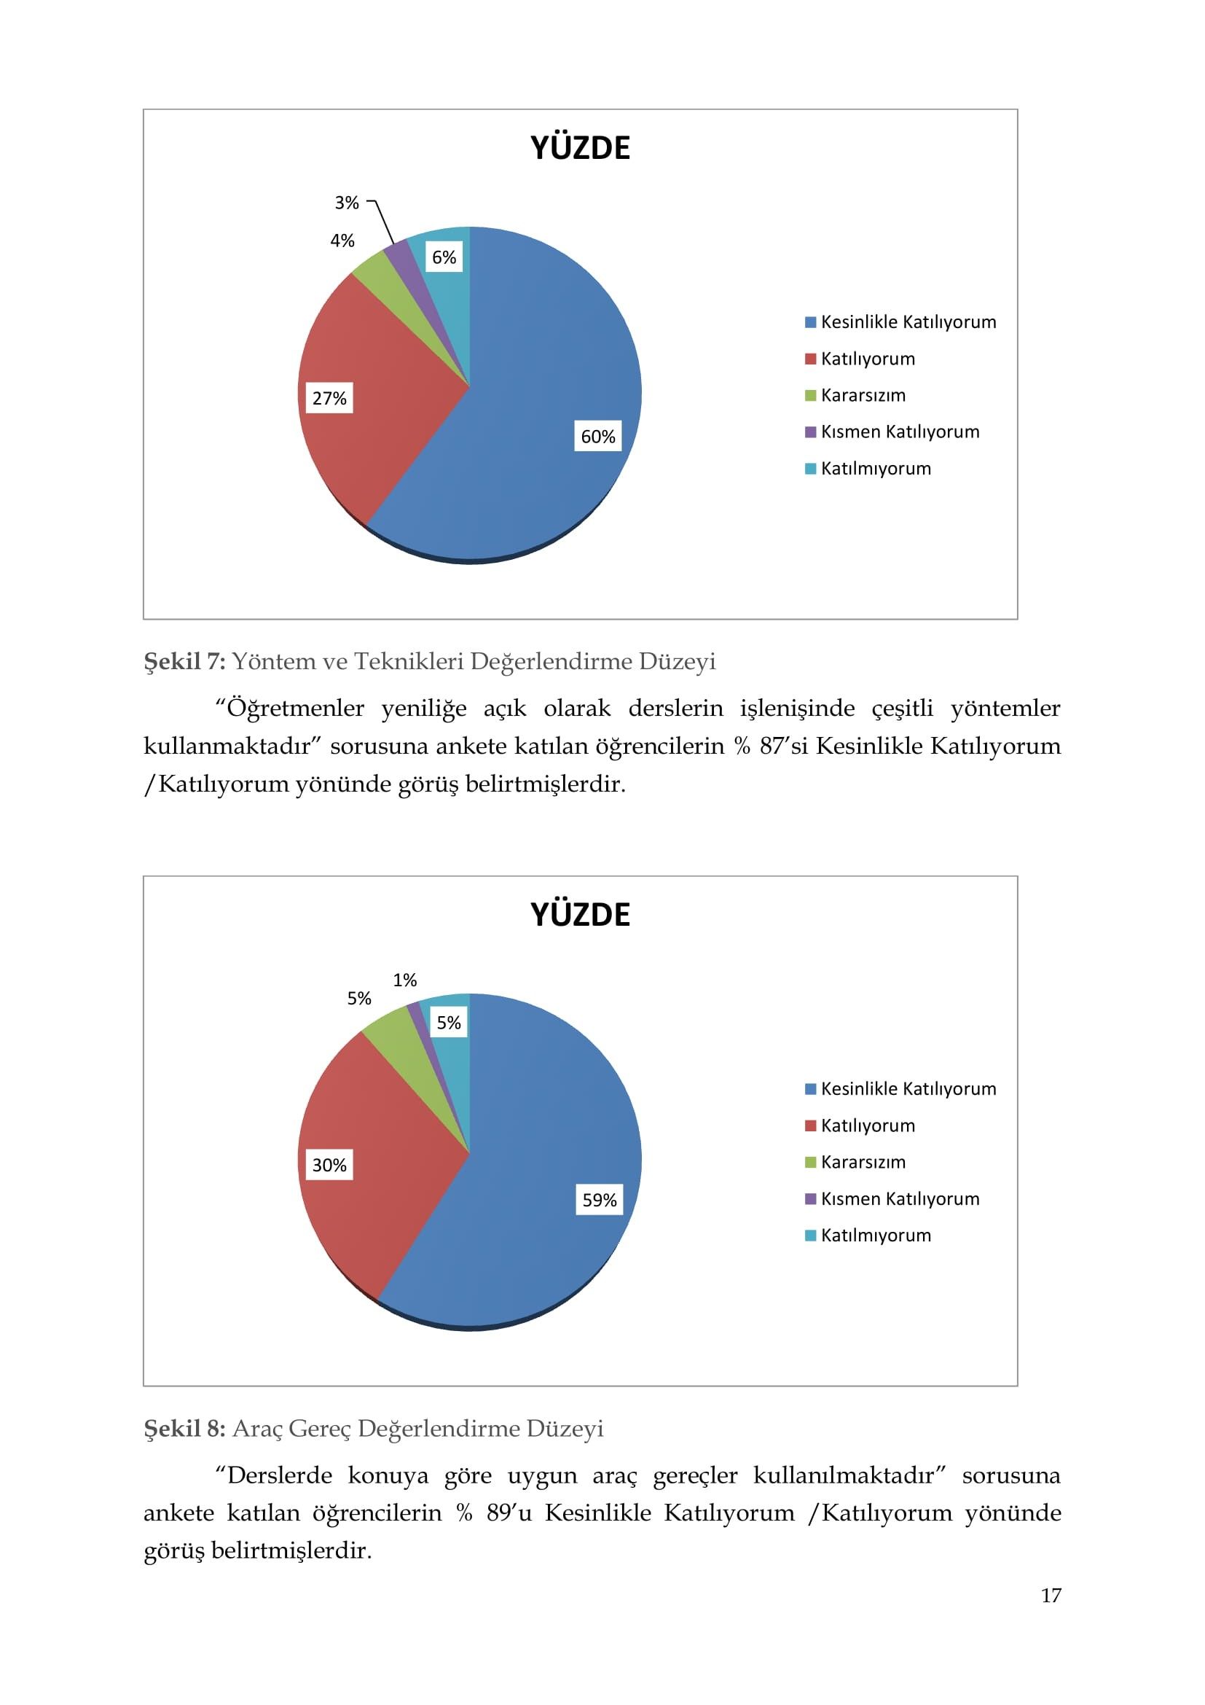
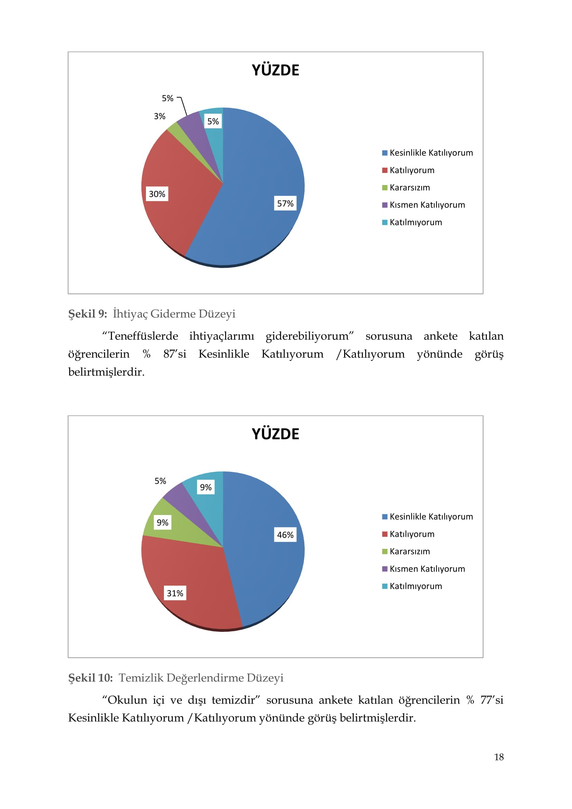
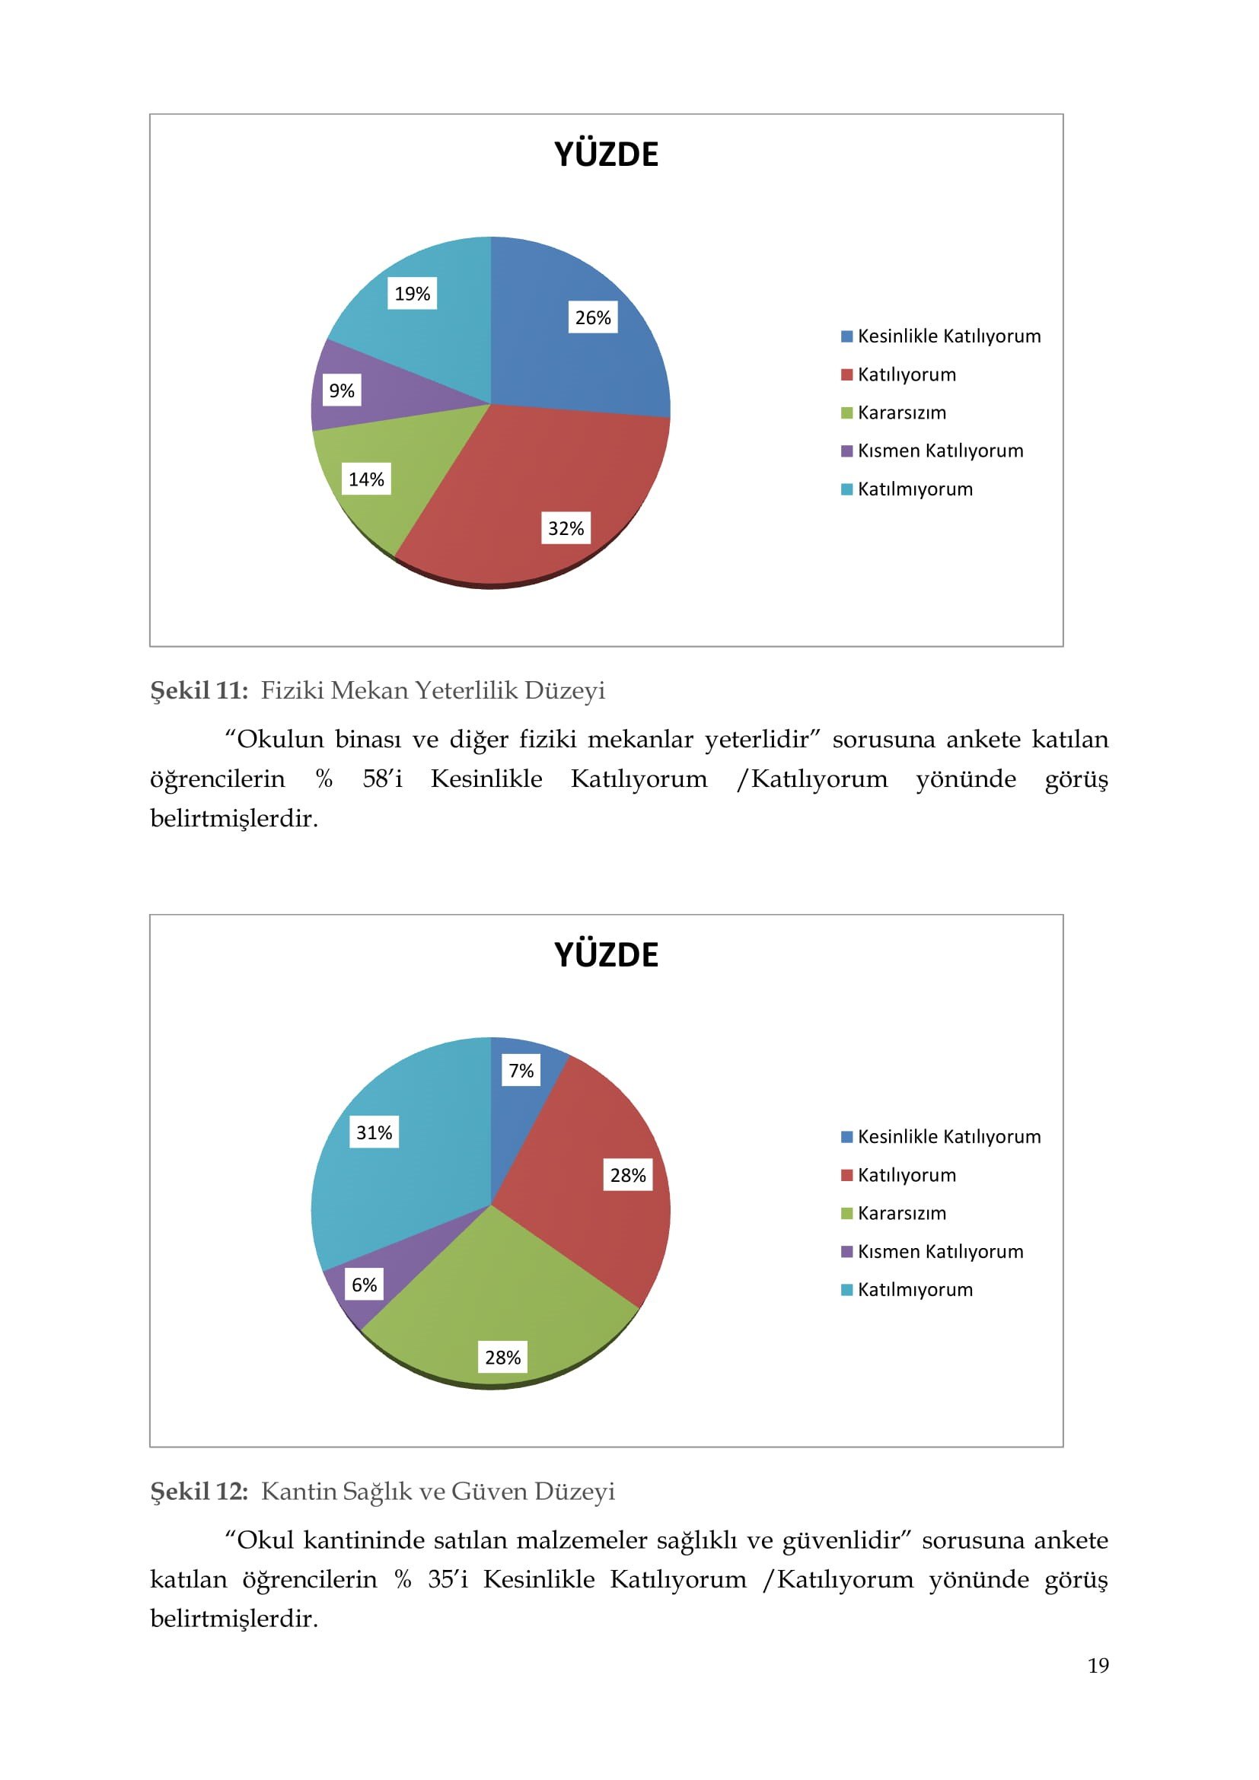
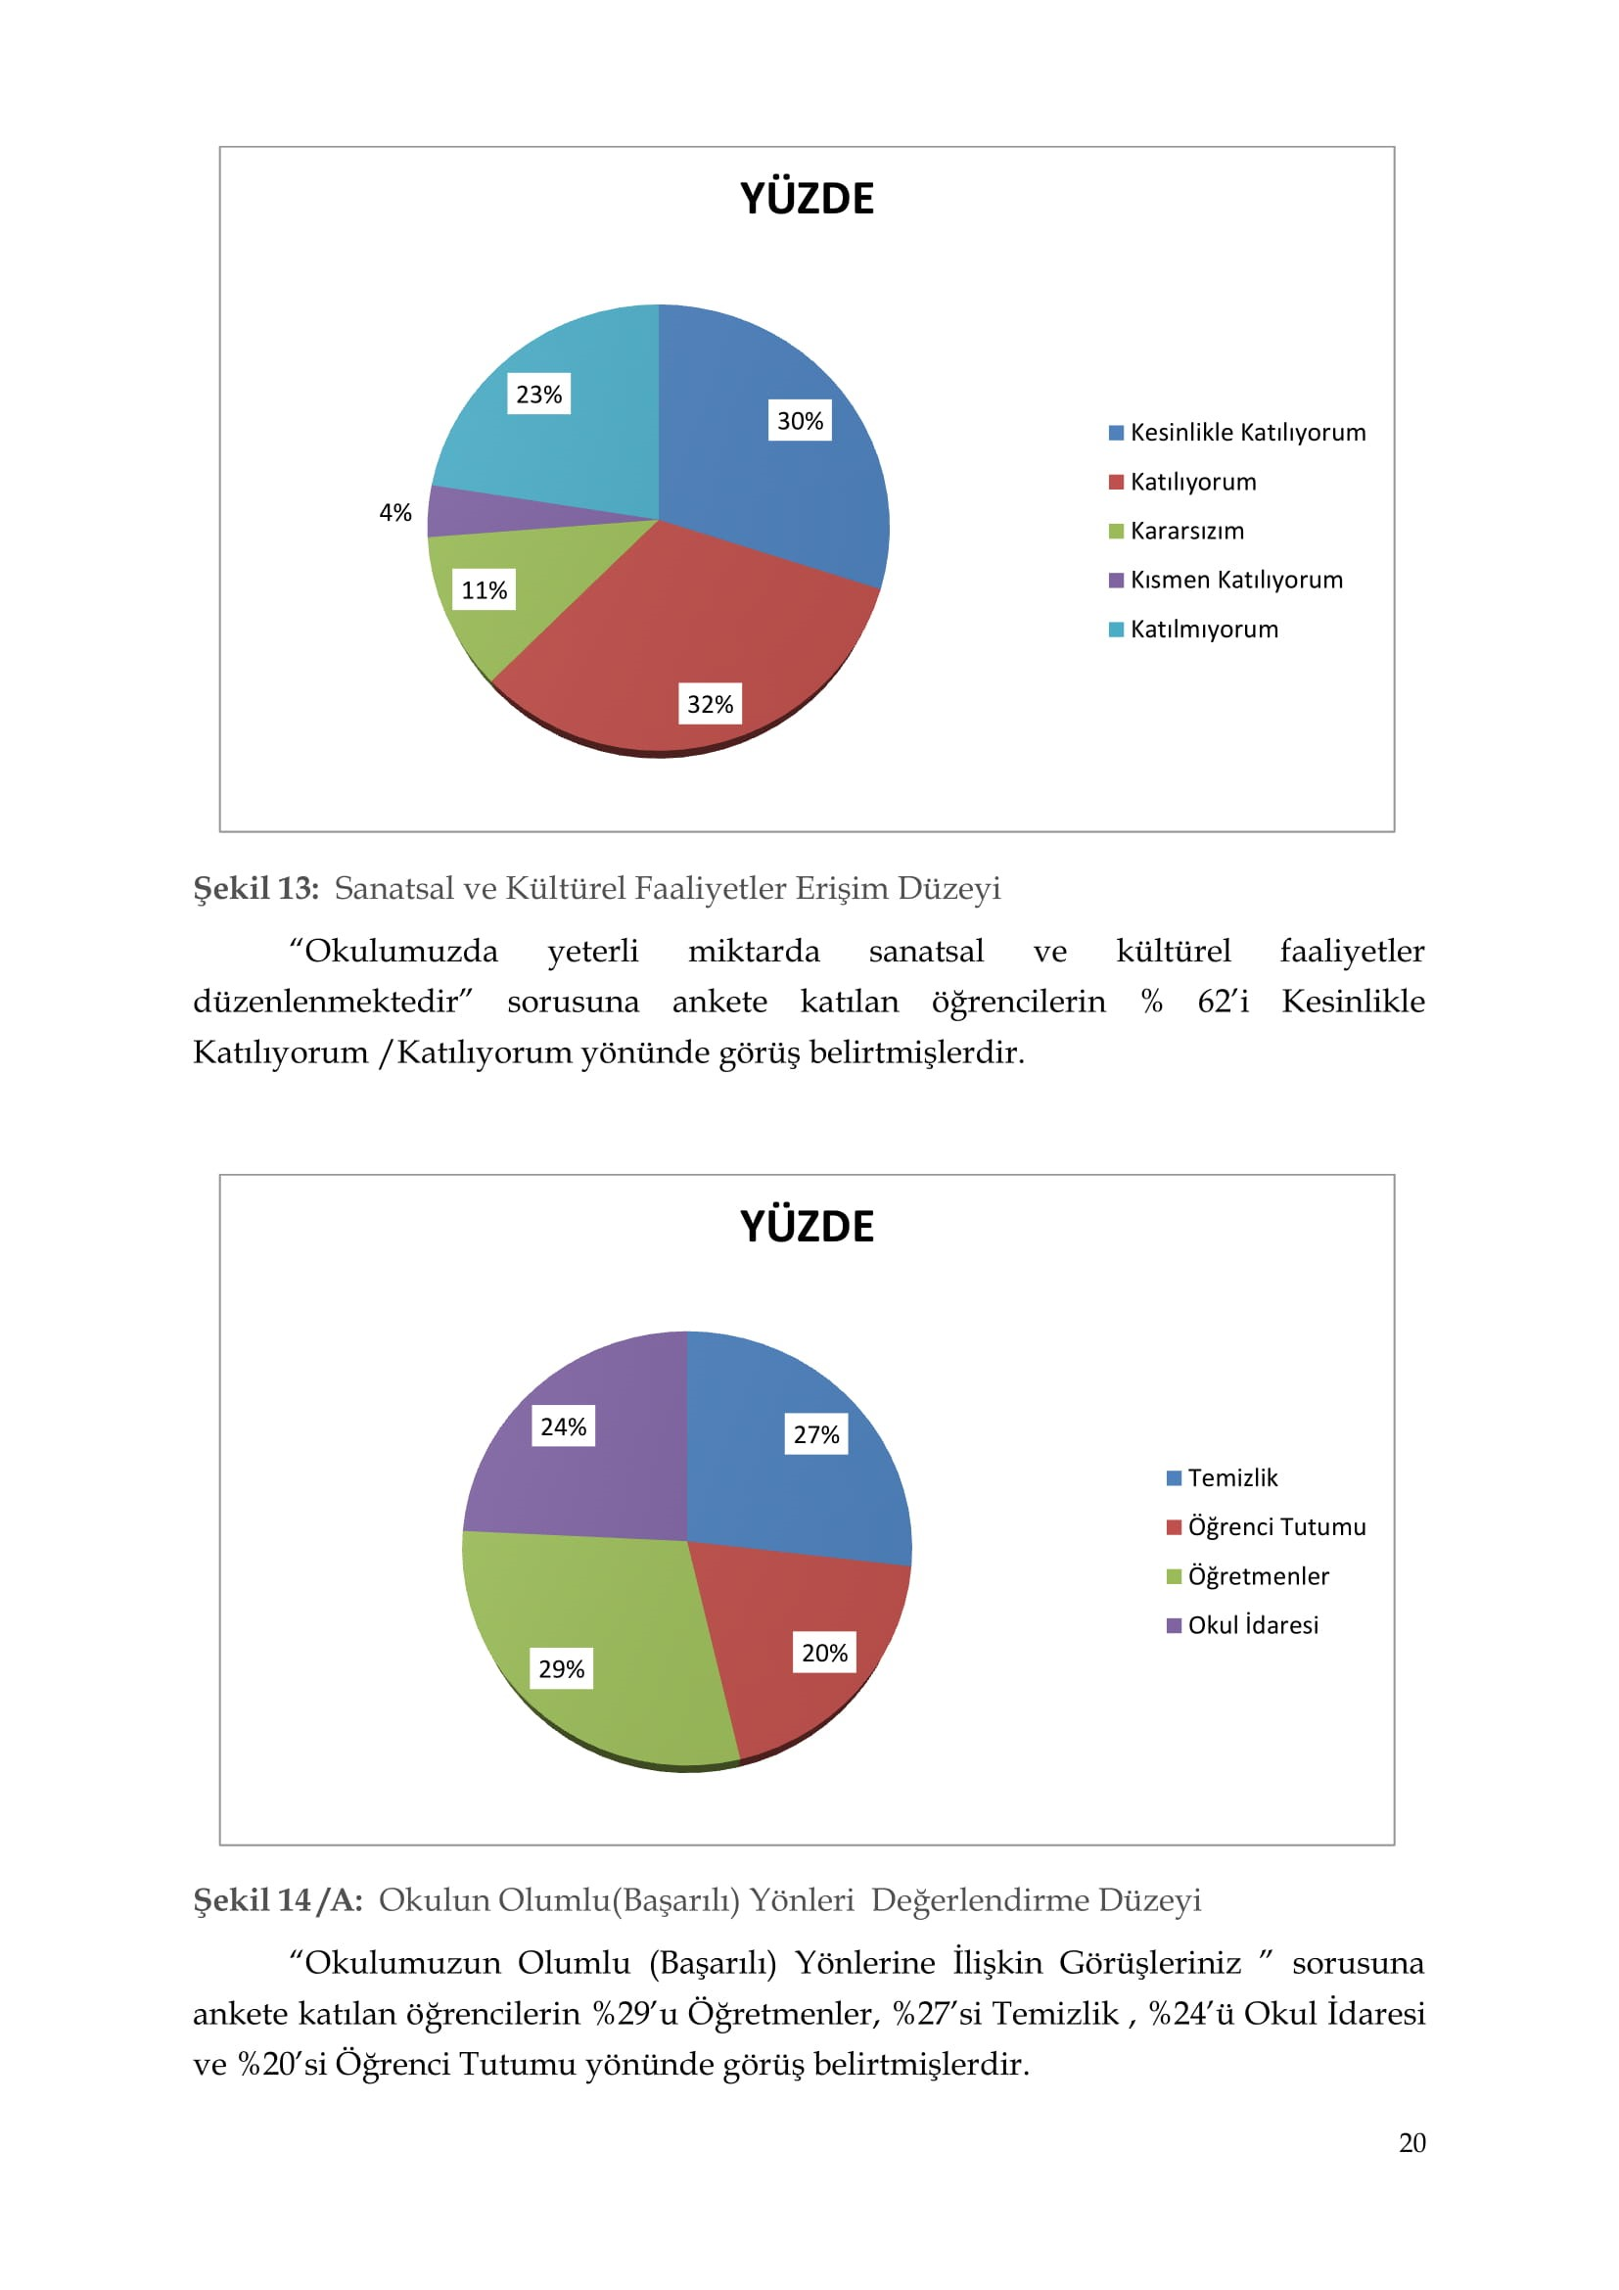
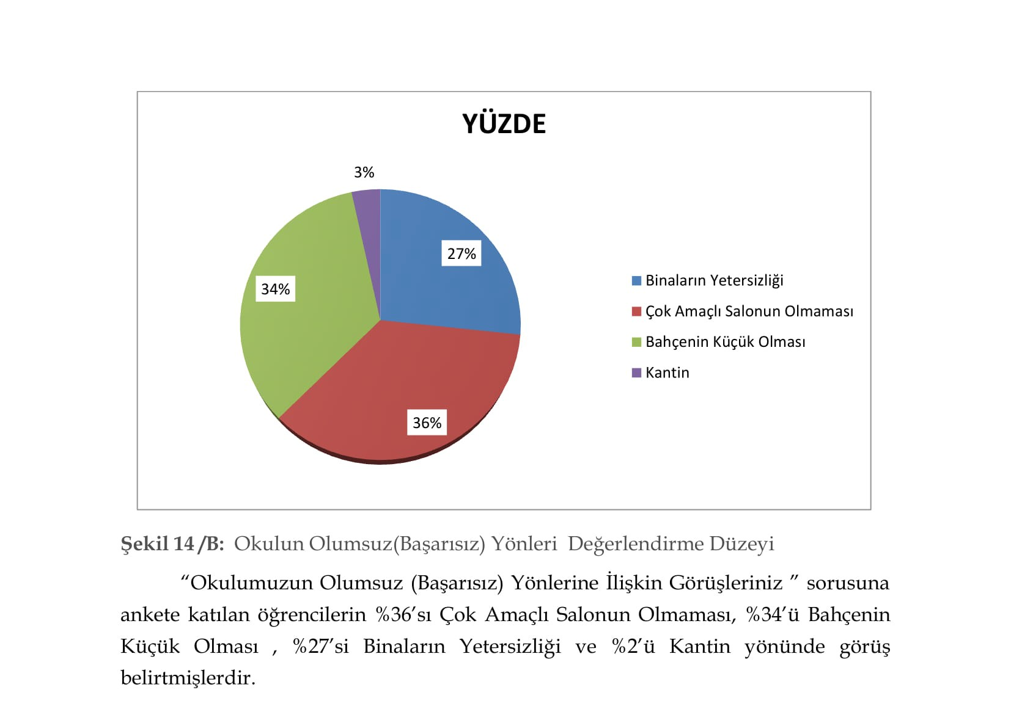

Öğretmen Anketi Sonuçları:
Okulumuzda görev yapmakta olan öğretmenin tamamına uygulanan anket sonuçları aşağıda yer almaktadır.
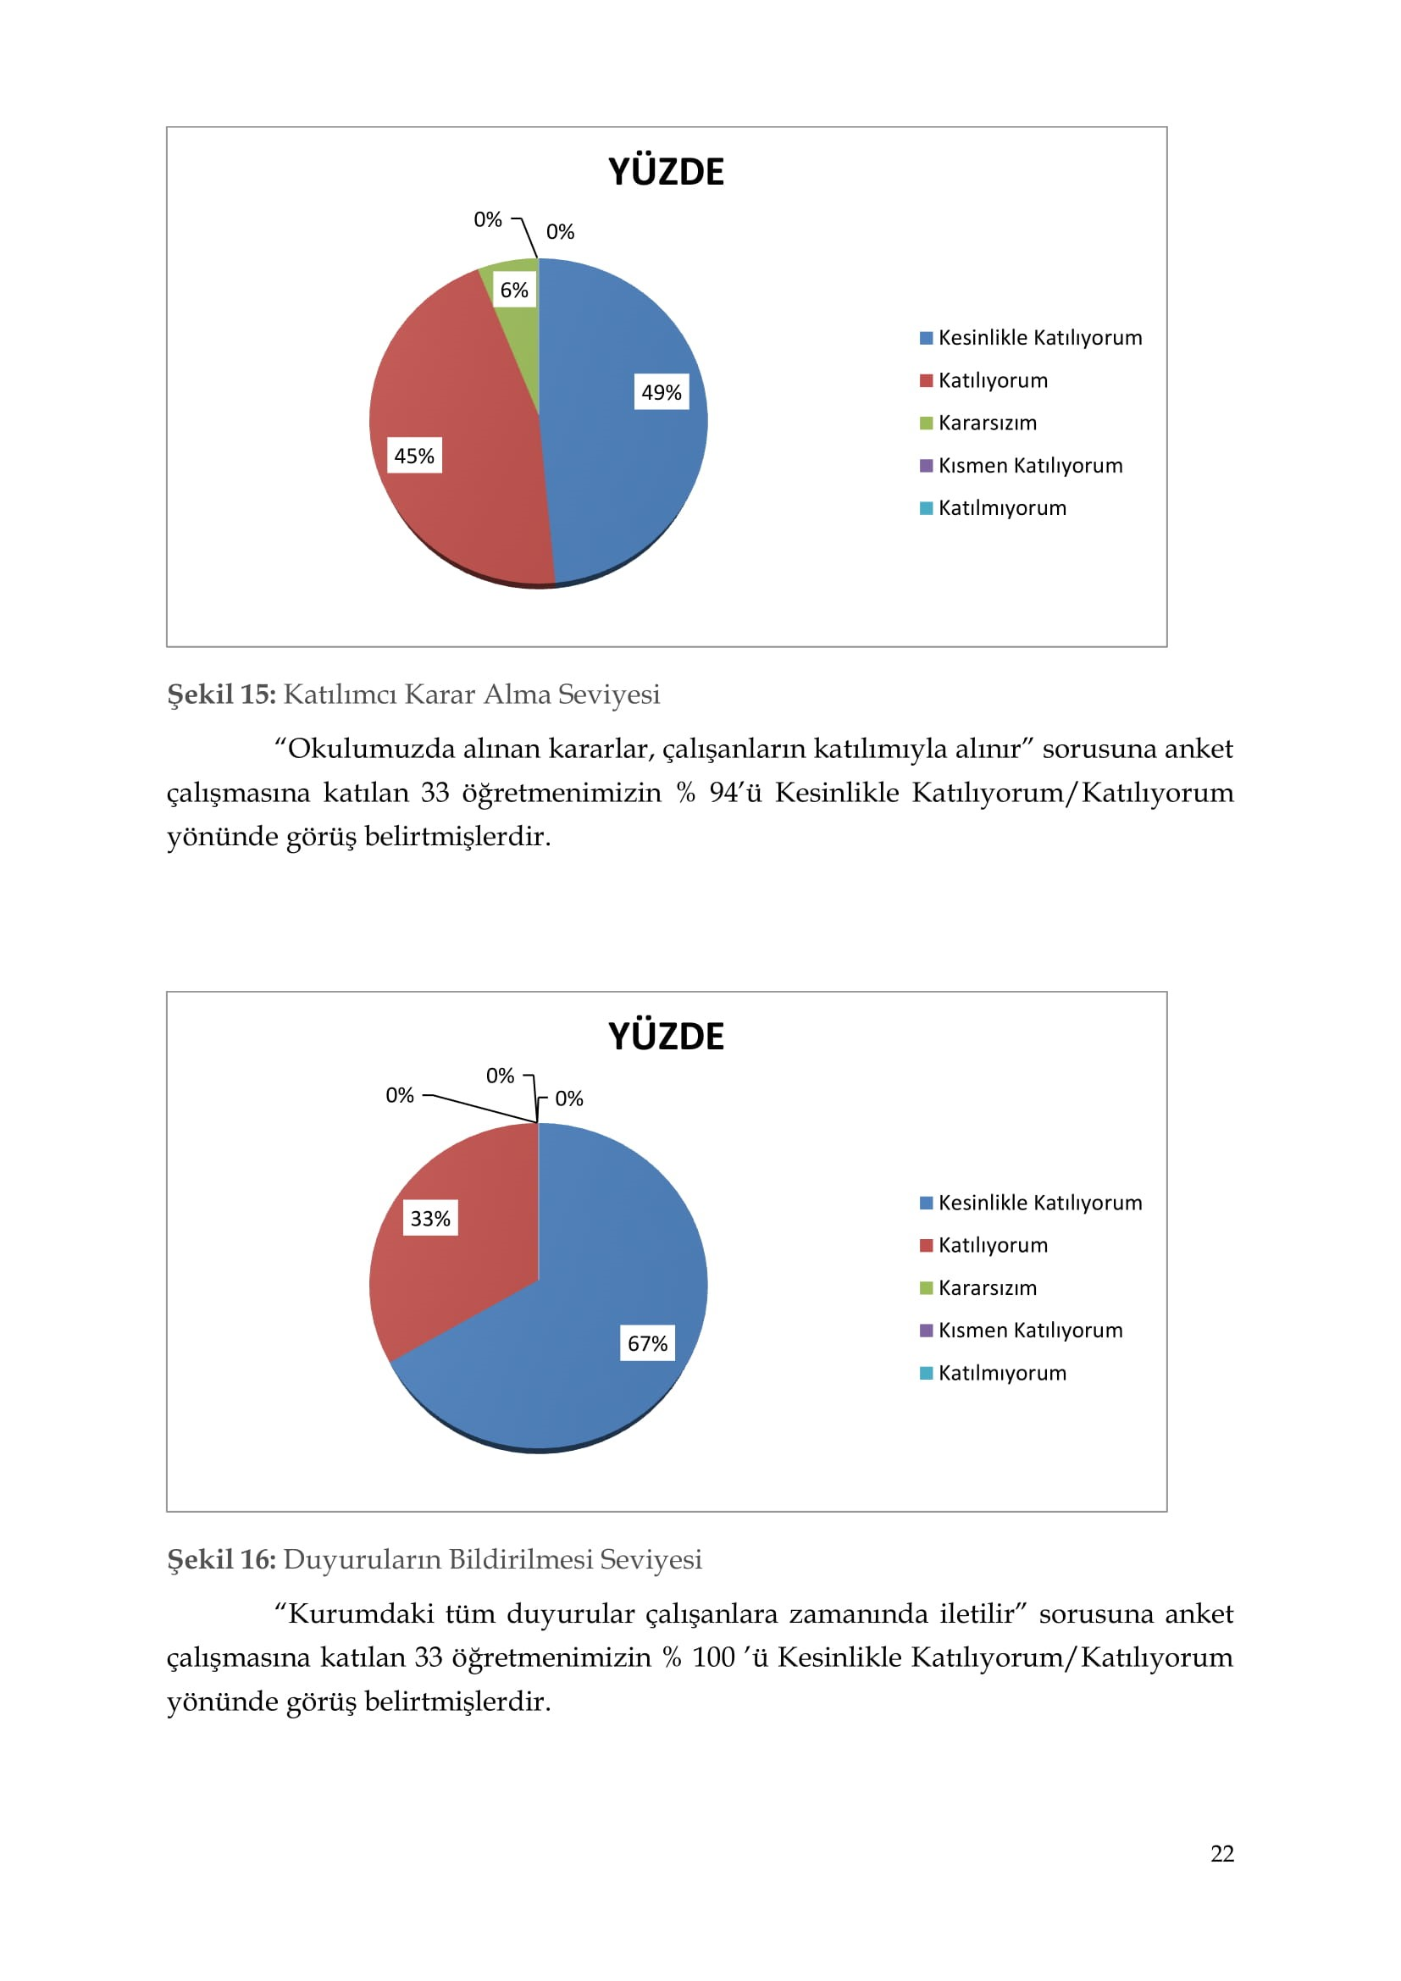
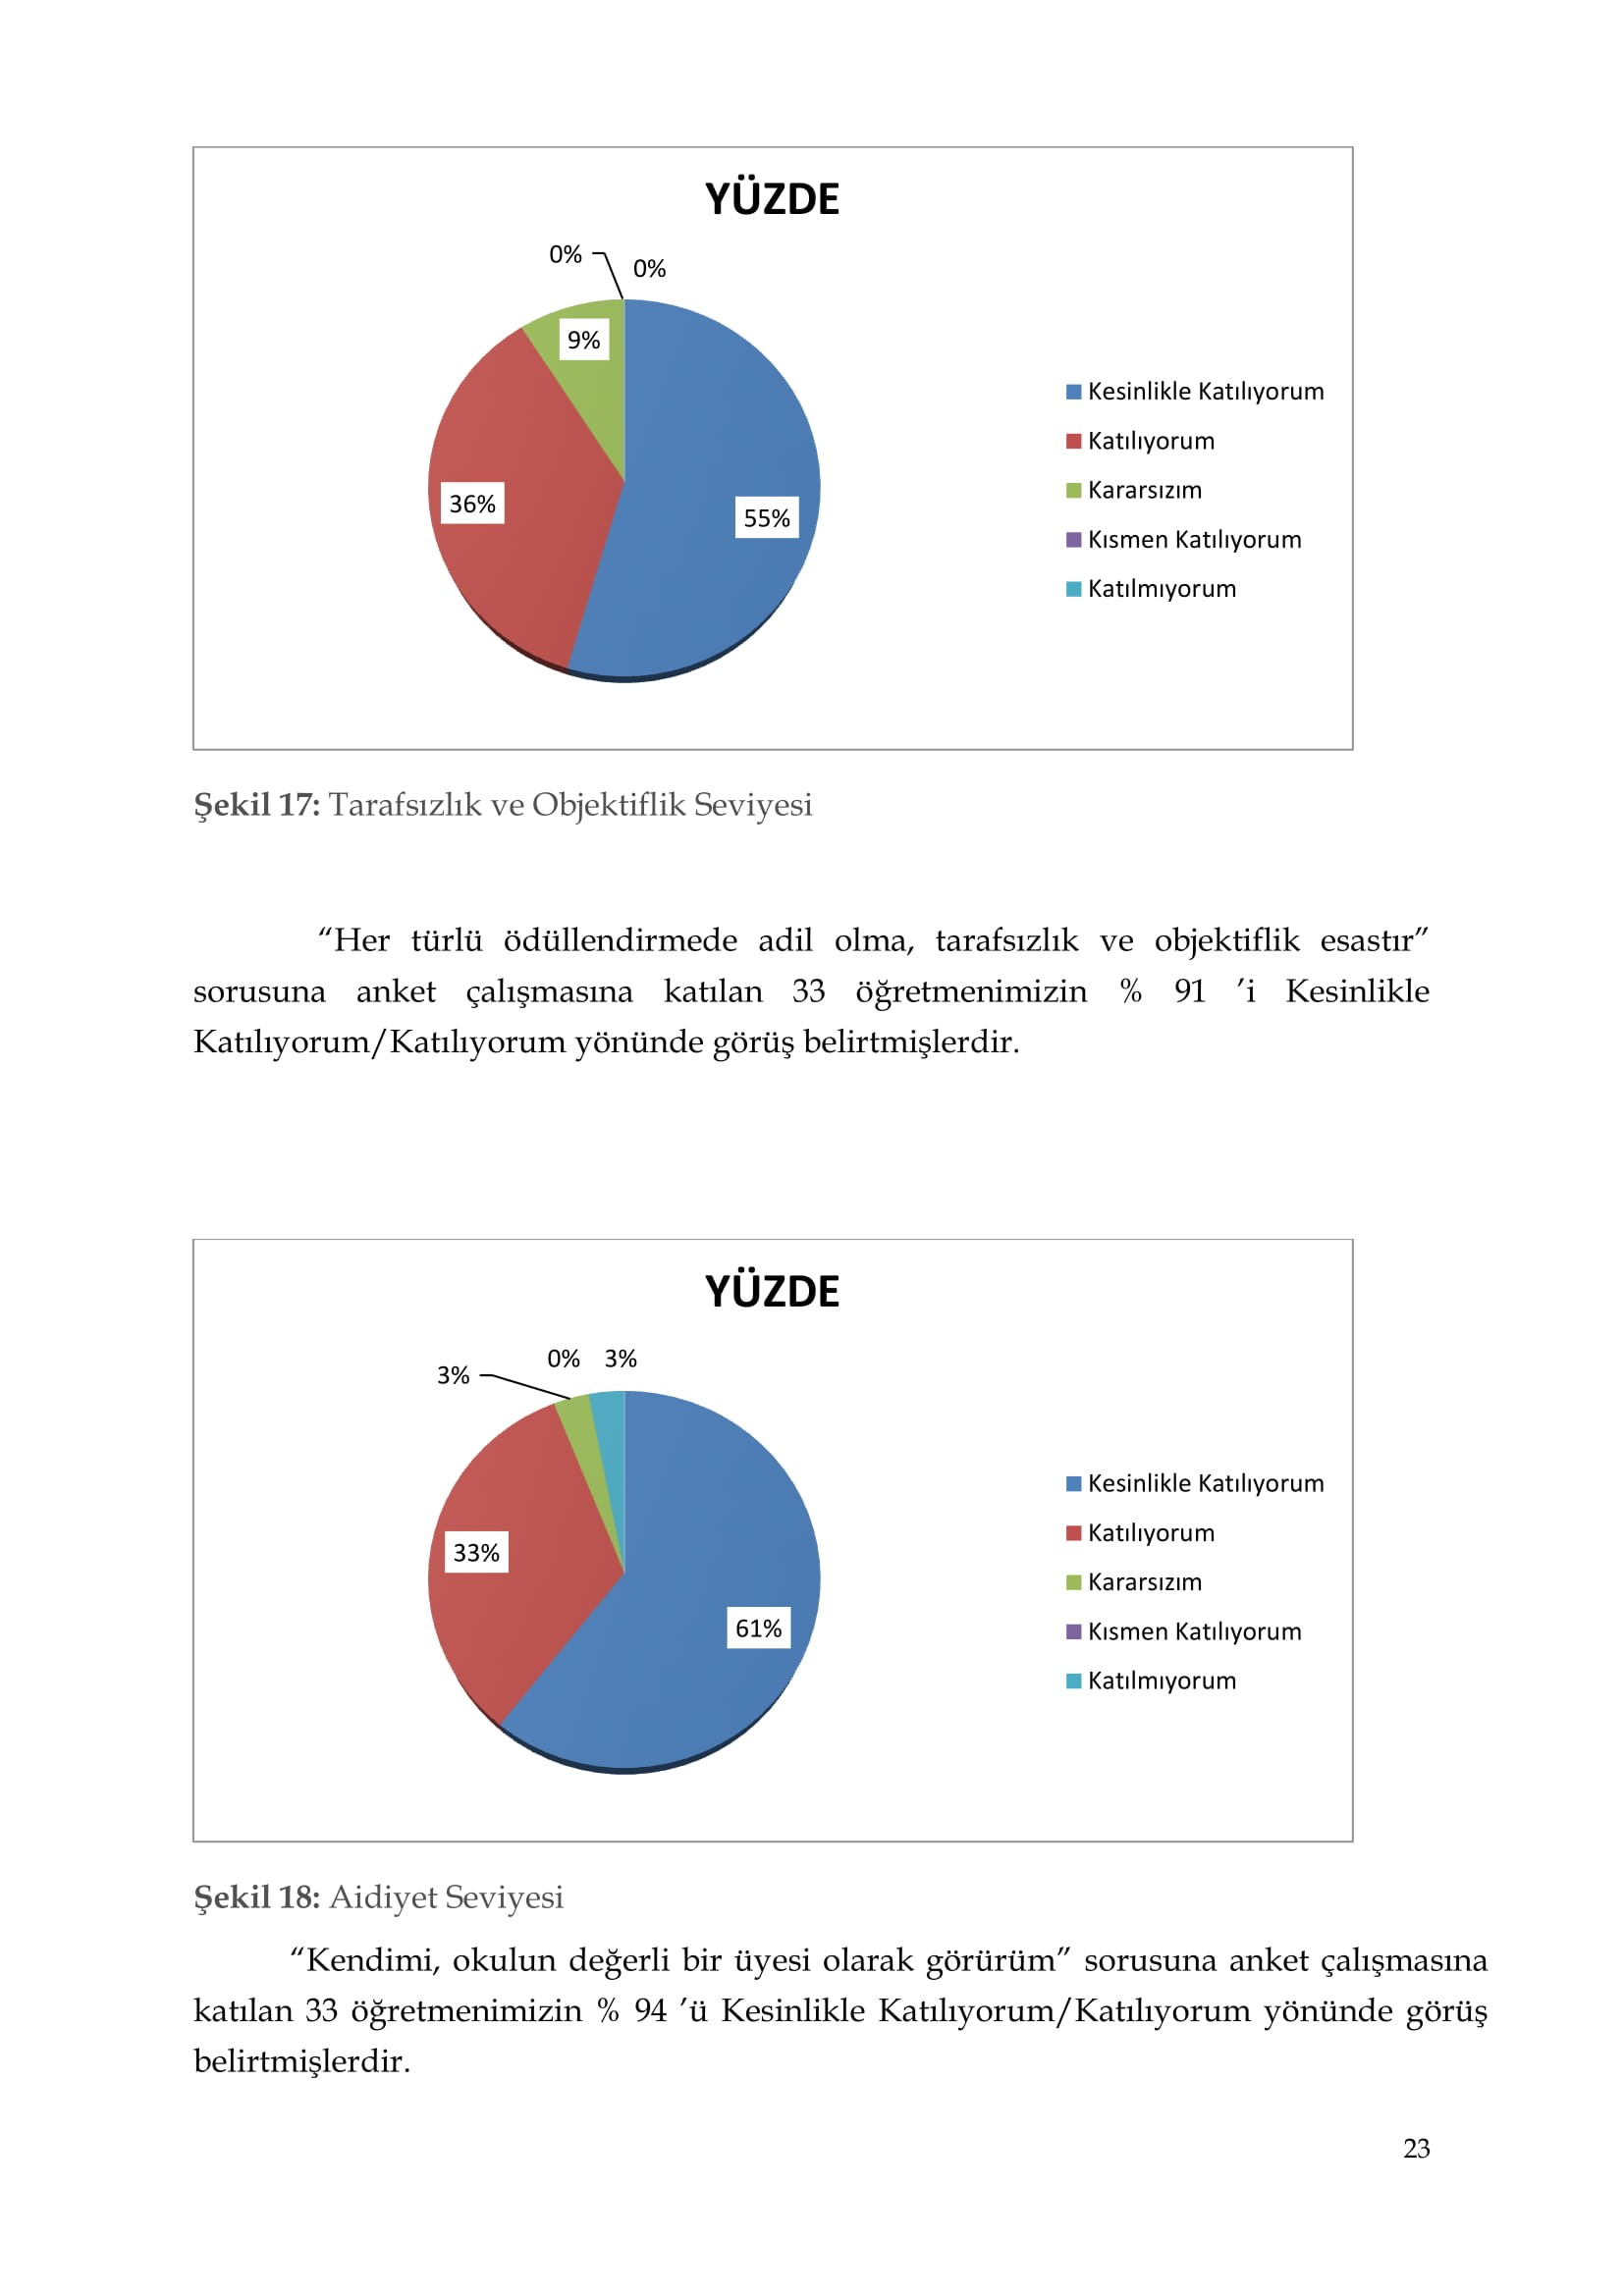
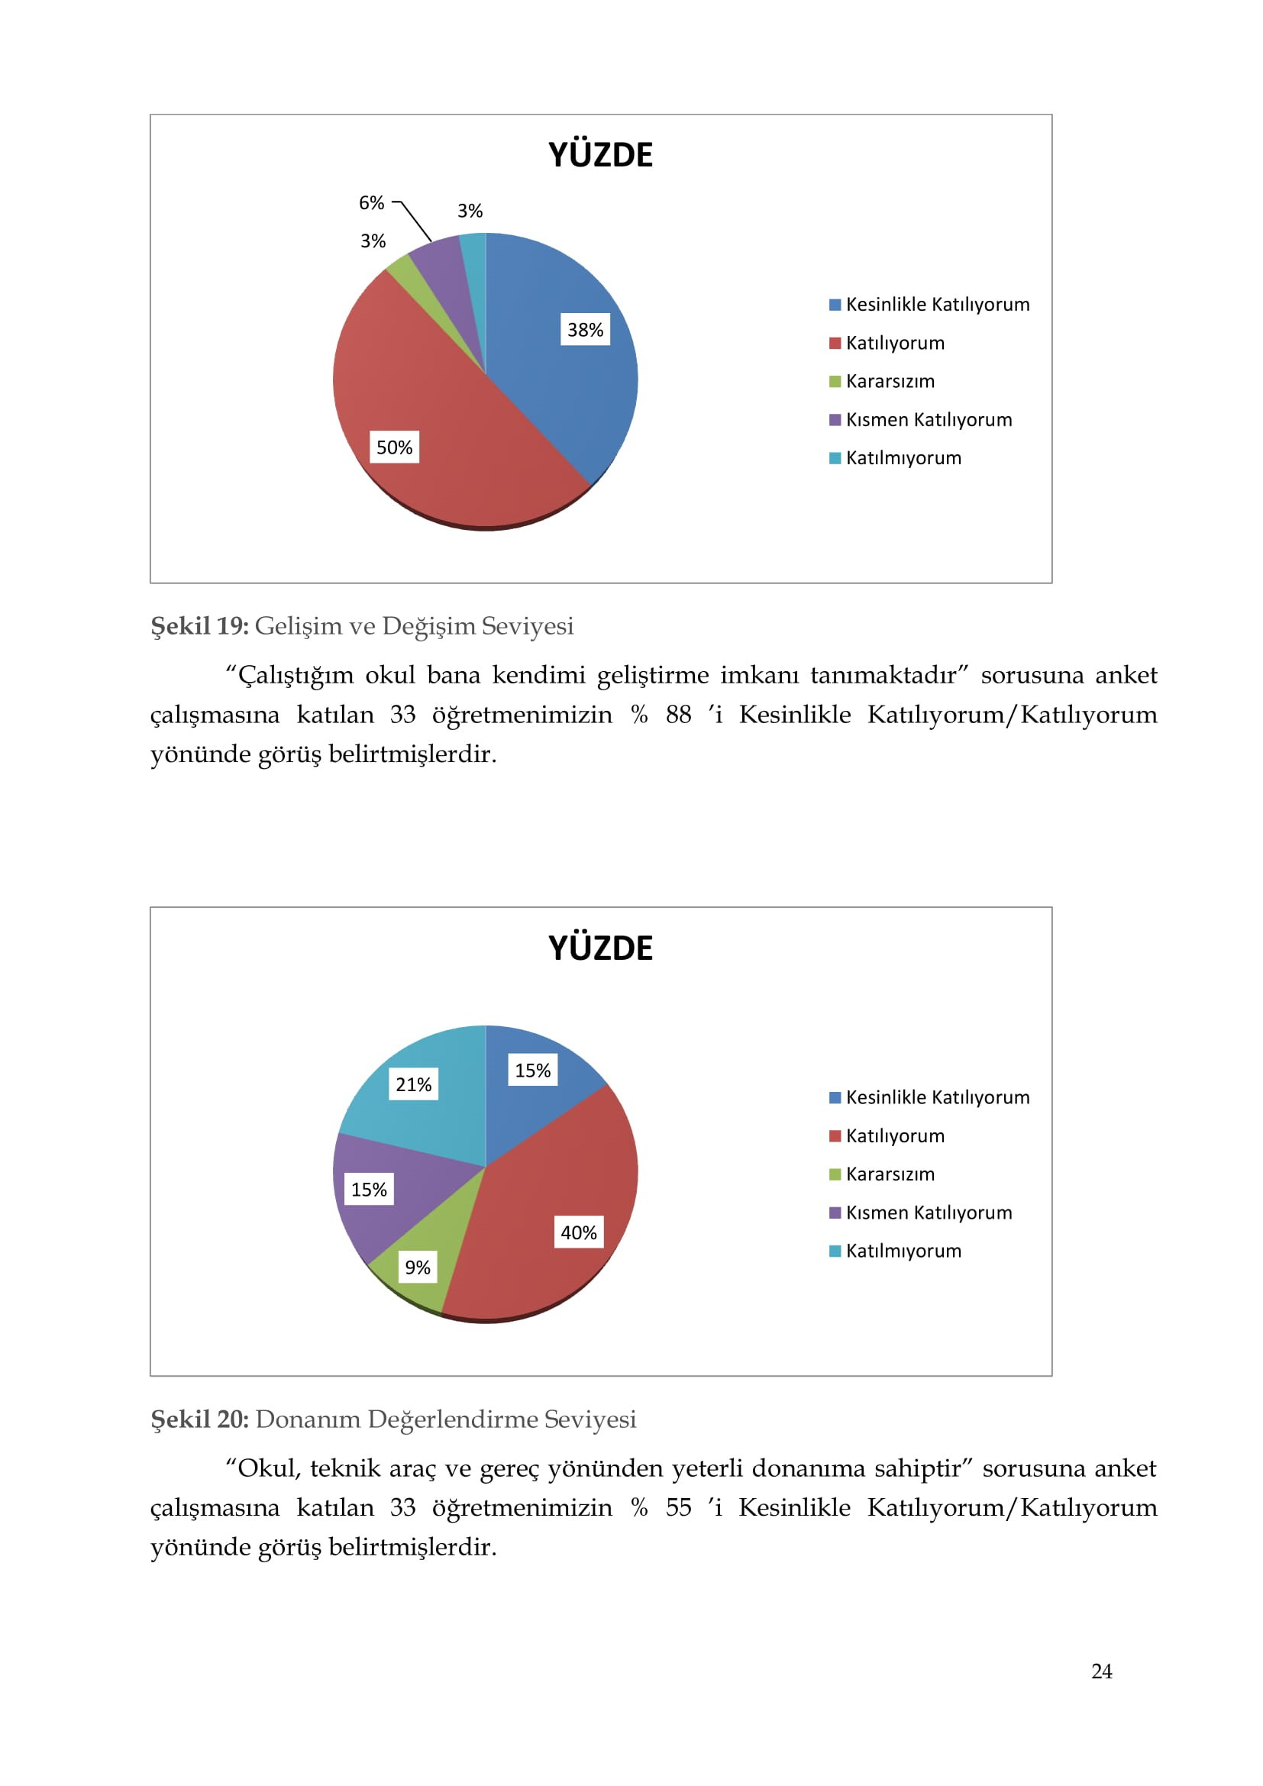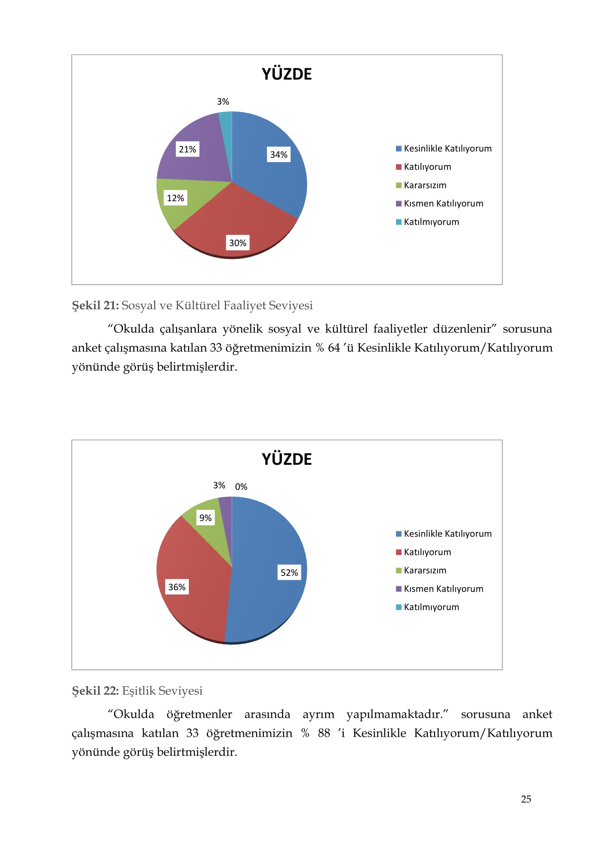
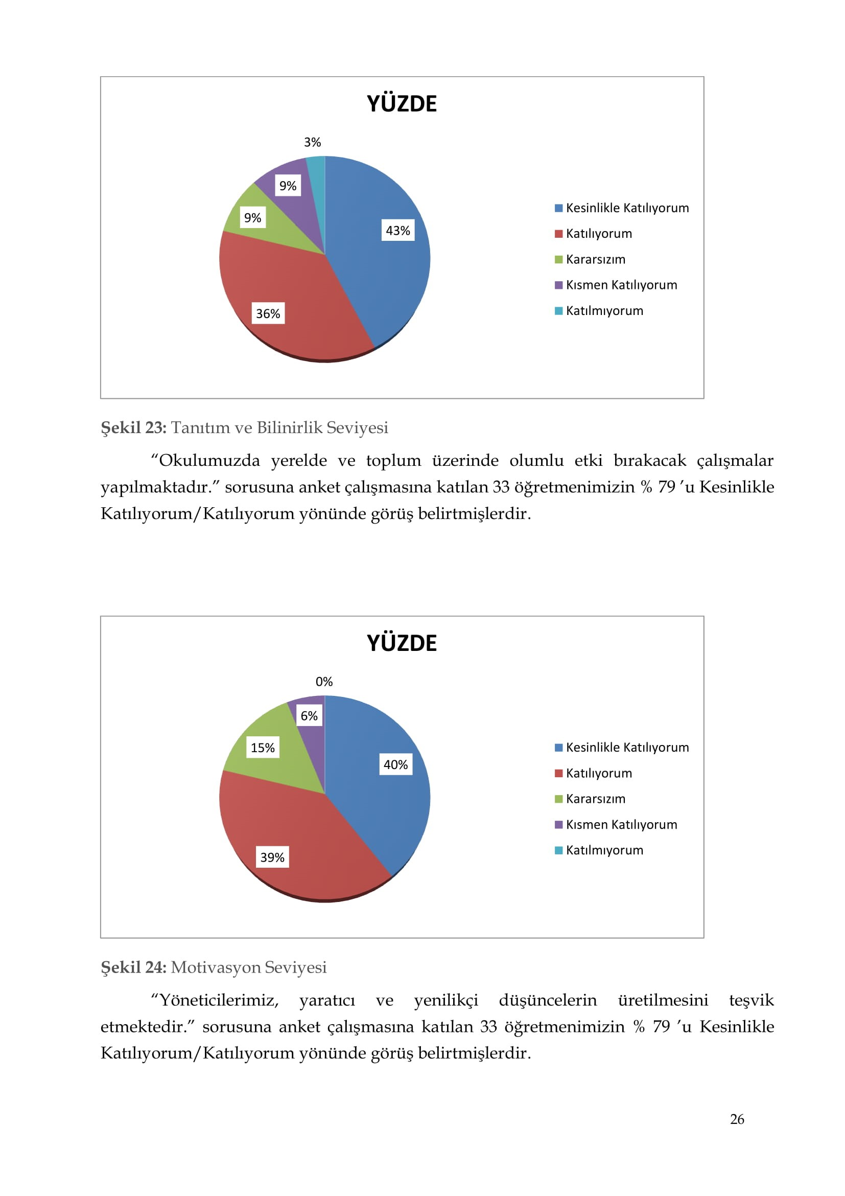
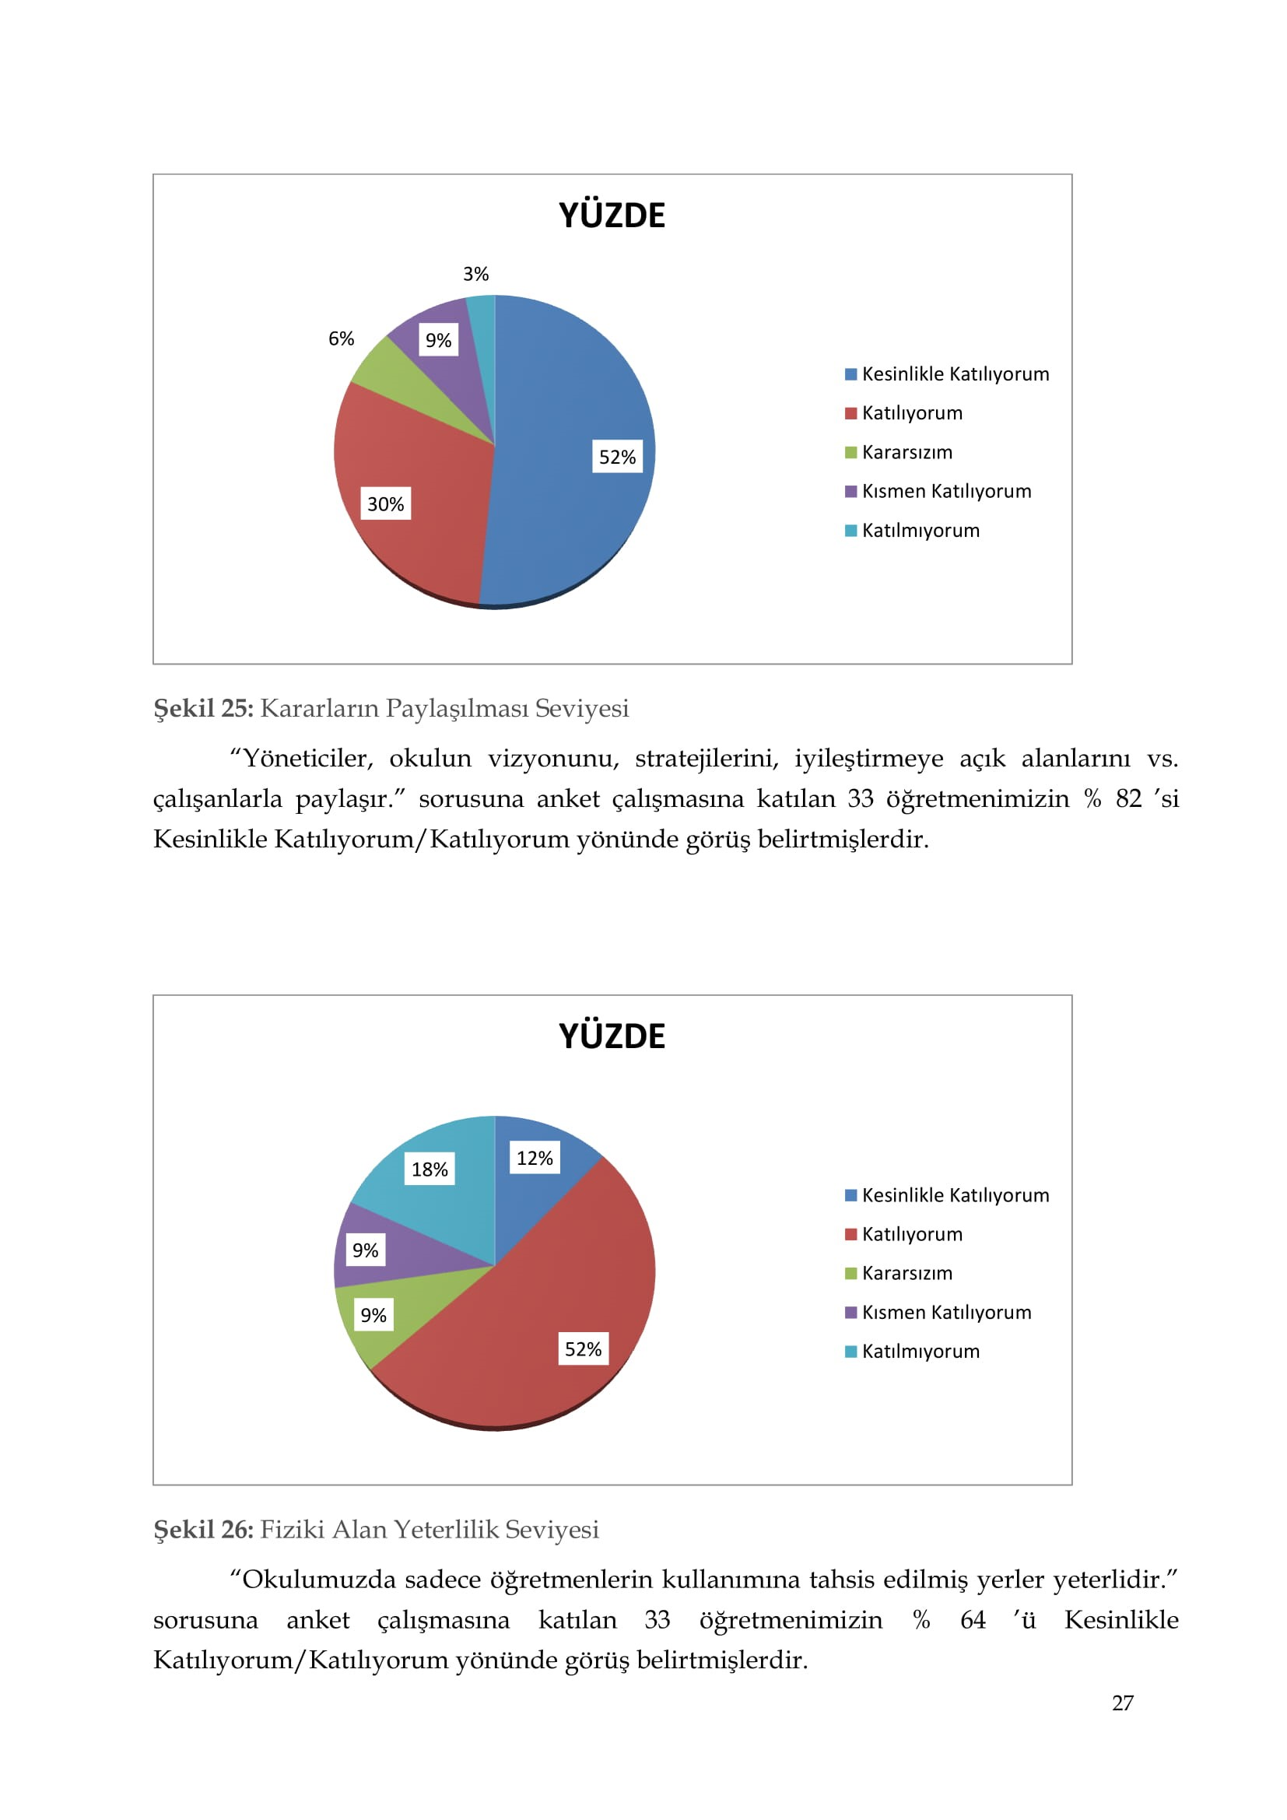
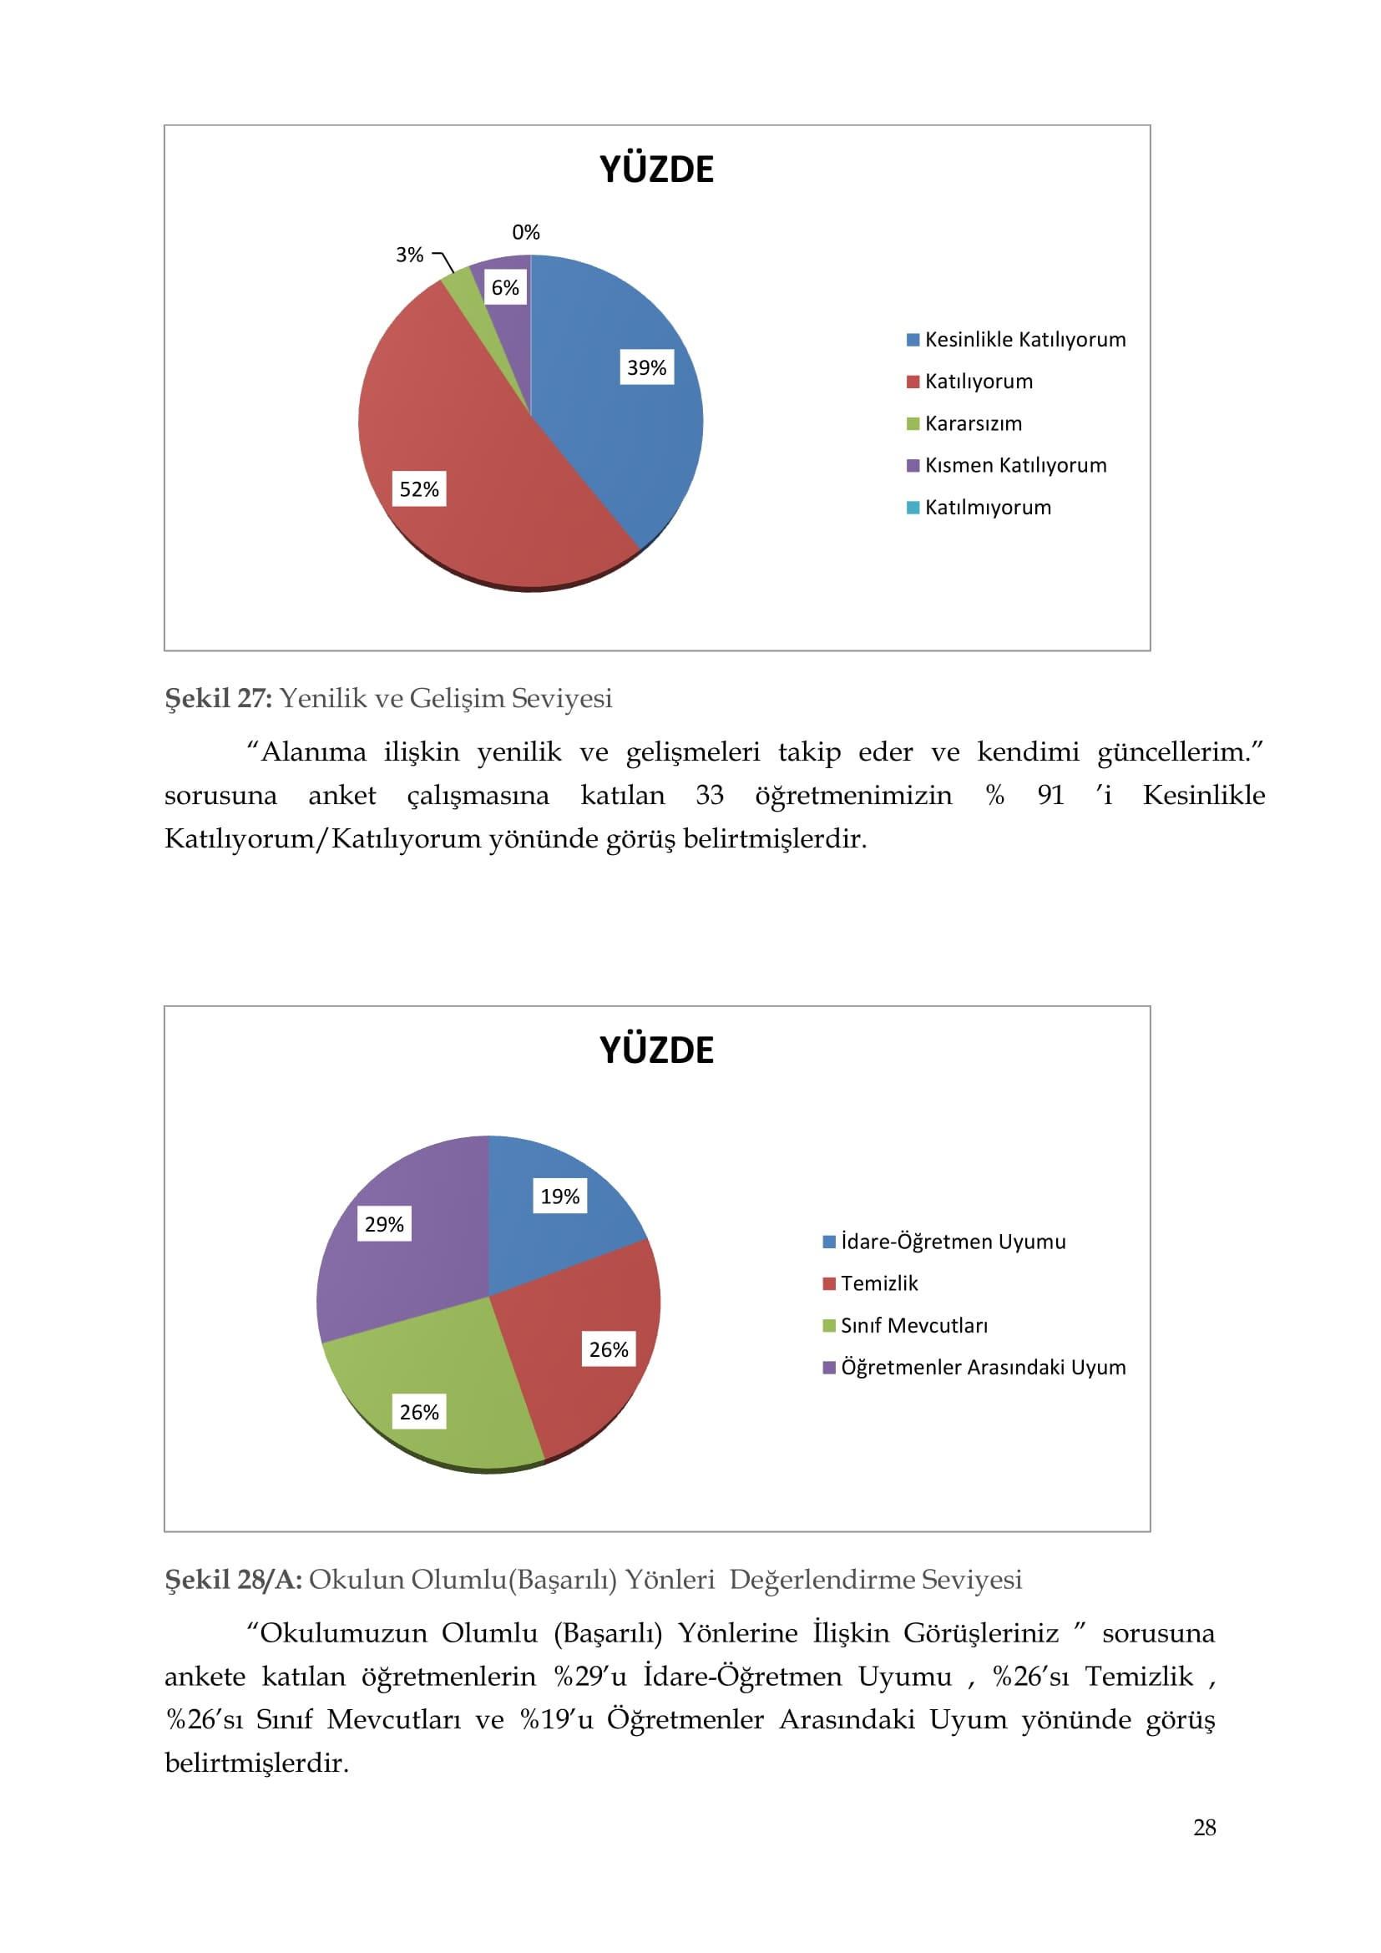
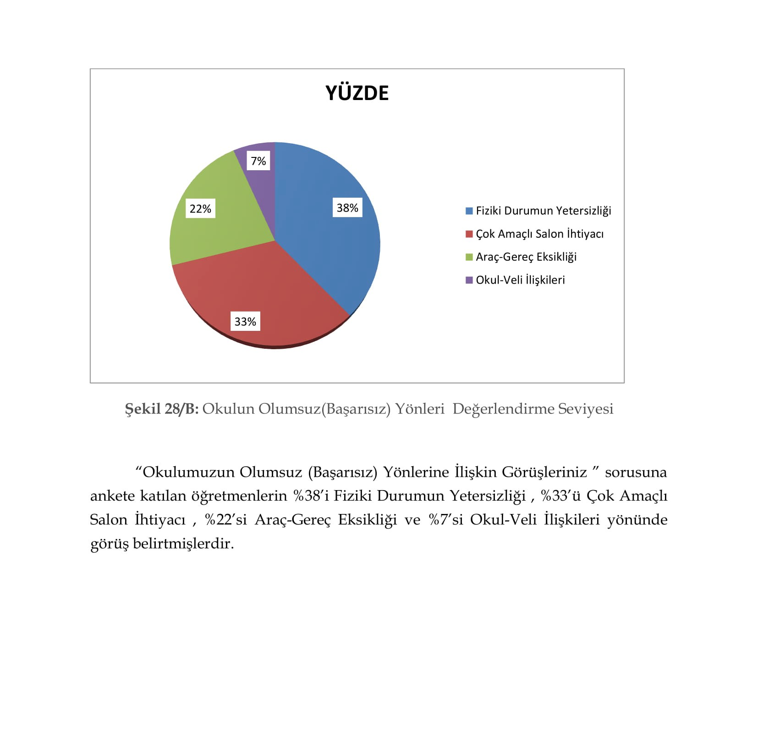

Veli Anketi Sonuçları:
Tesadüfi Örnekleme Yöntemine göre 90 kişi seçilmiştir.

Okulumuzda öğrenim gören öğrencilerin velilerine yönelik gerçekleştirilmiş olan anket çalışması sonuçları aşağıdaki gibidir
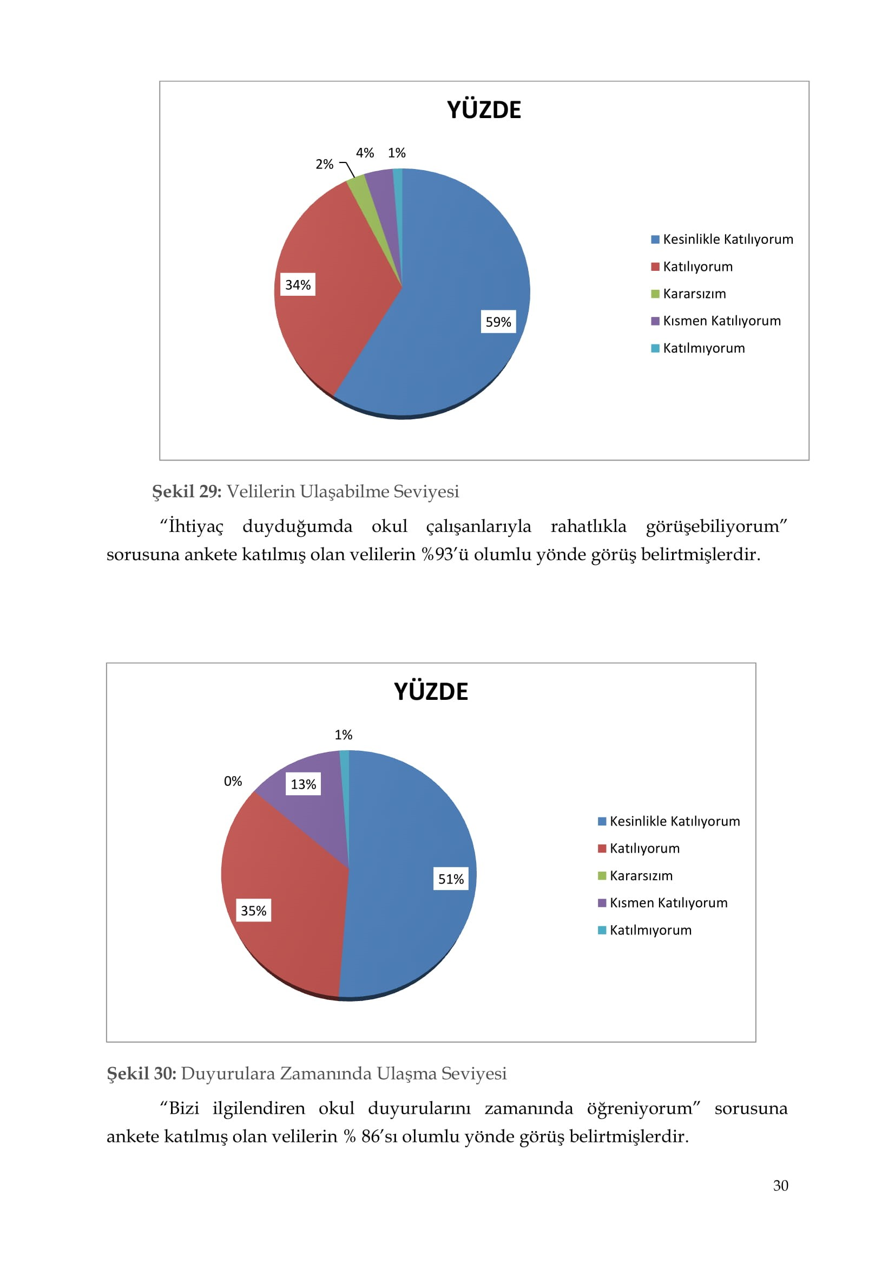
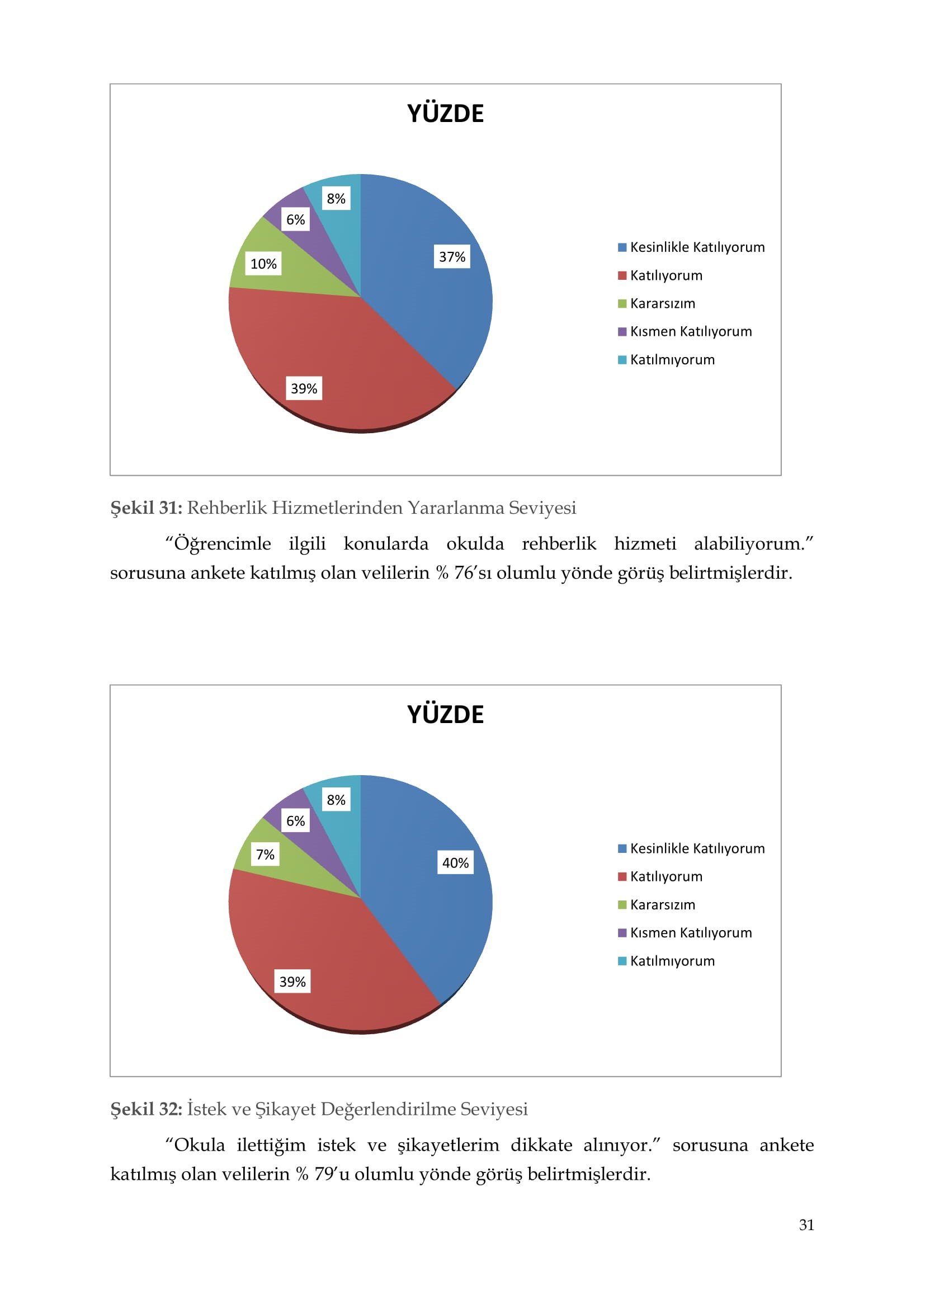
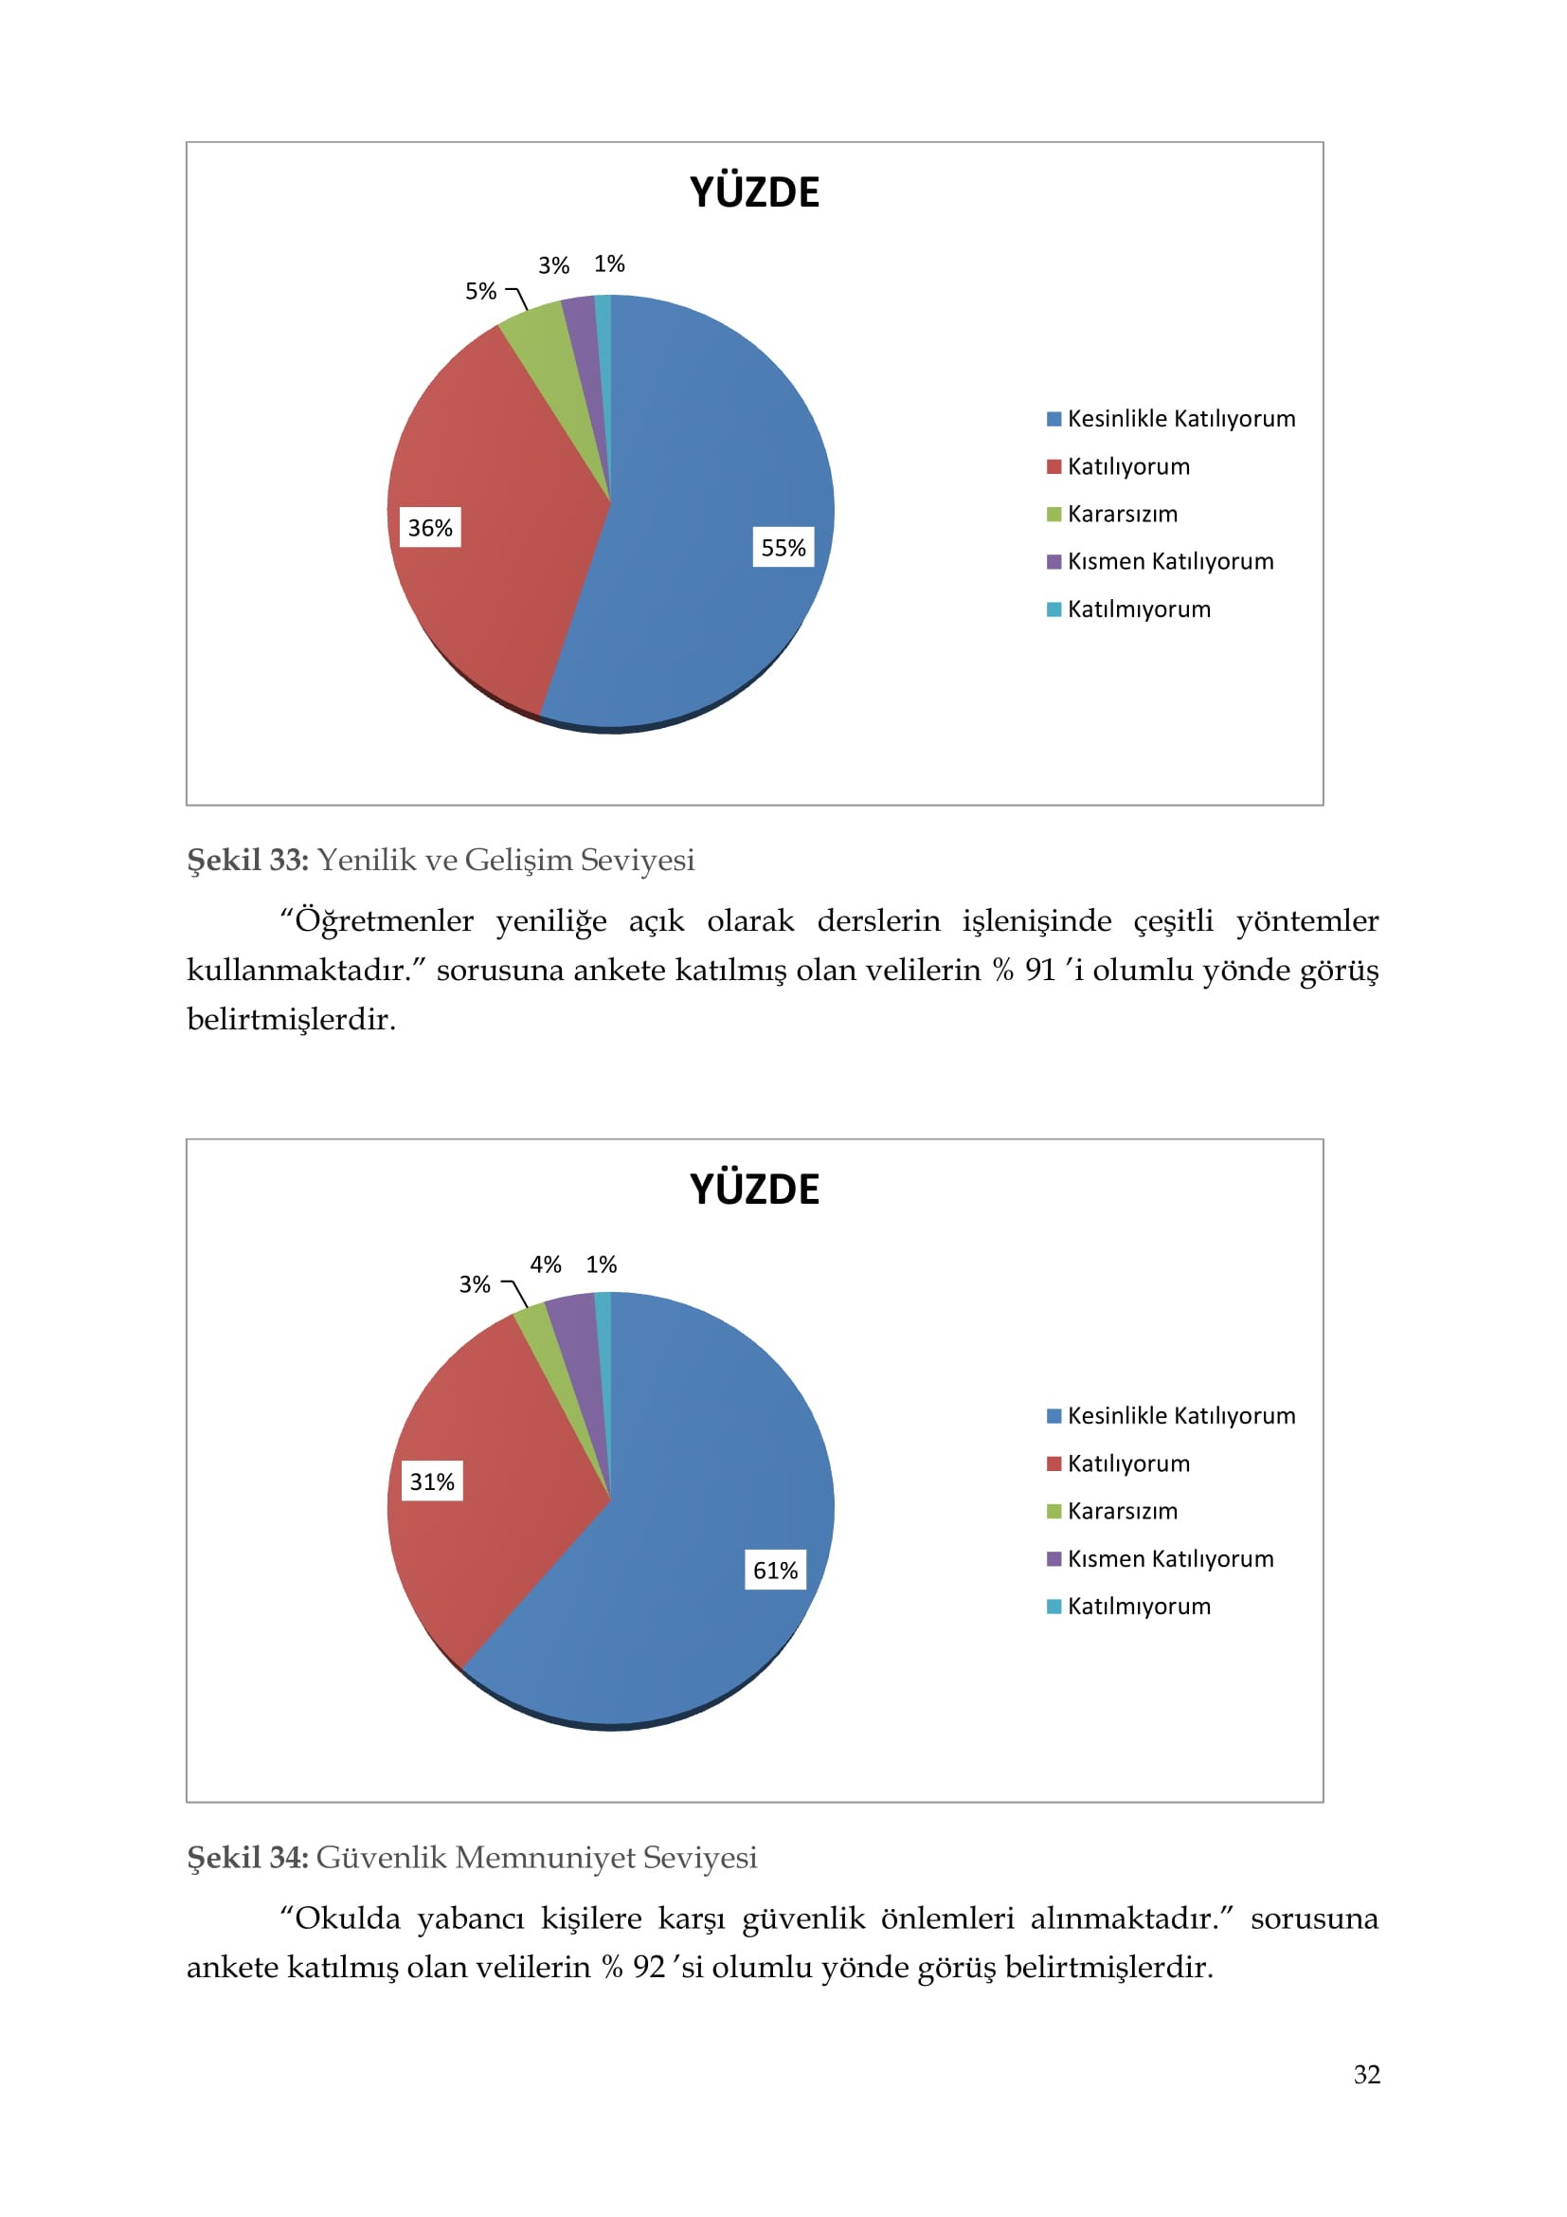
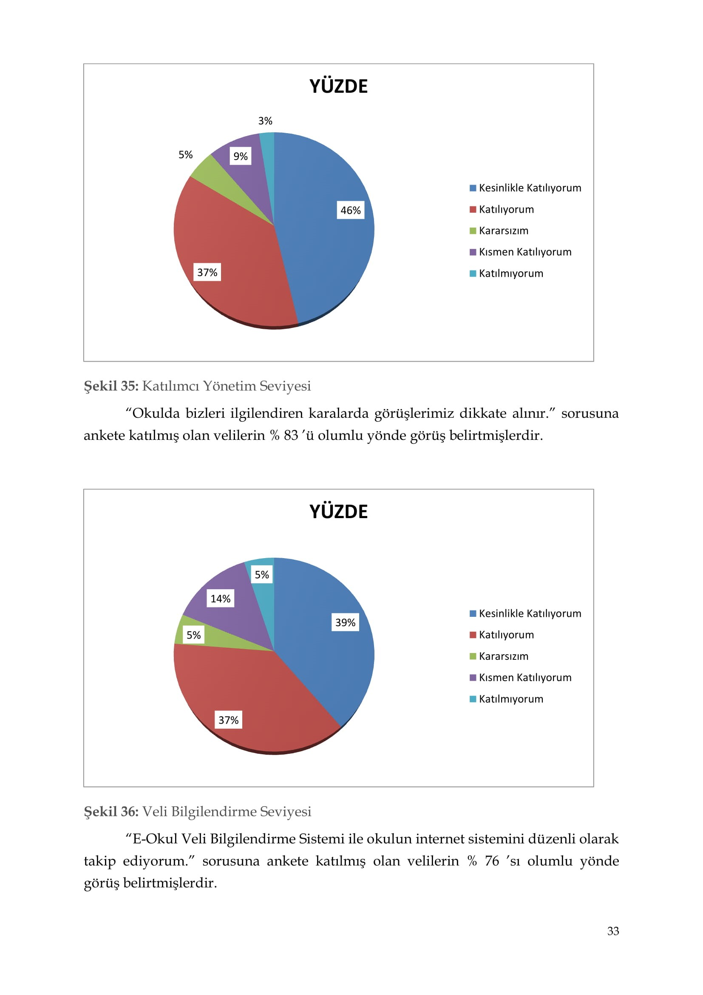
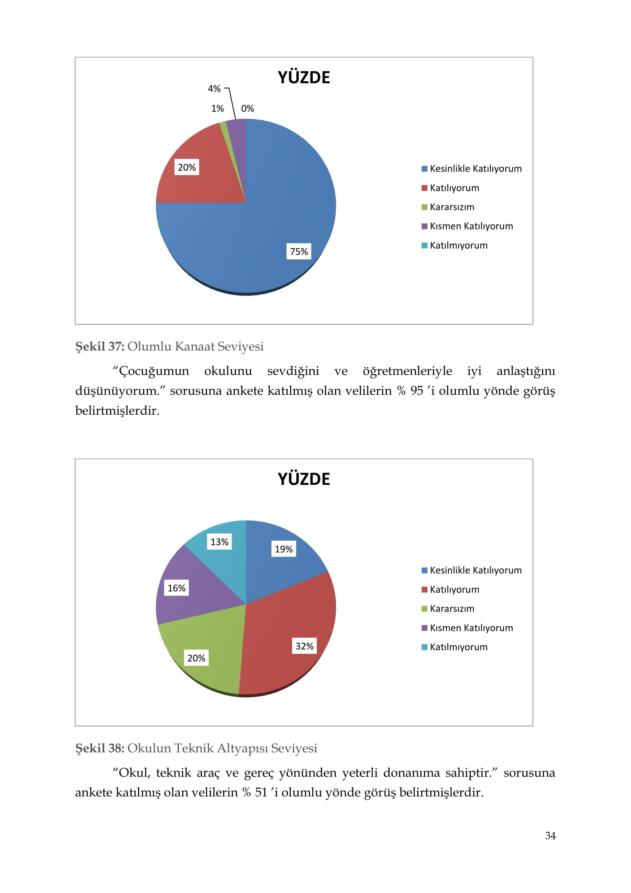
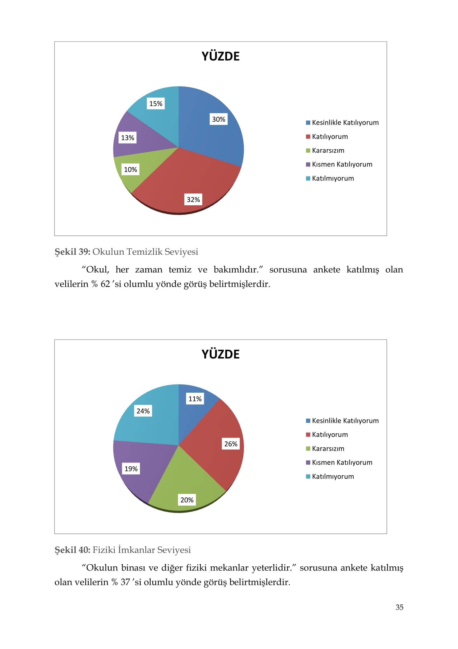
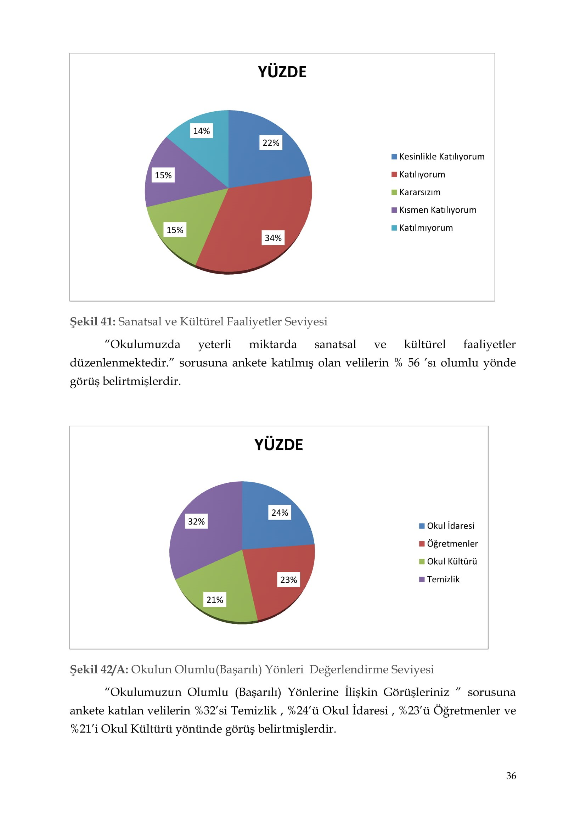
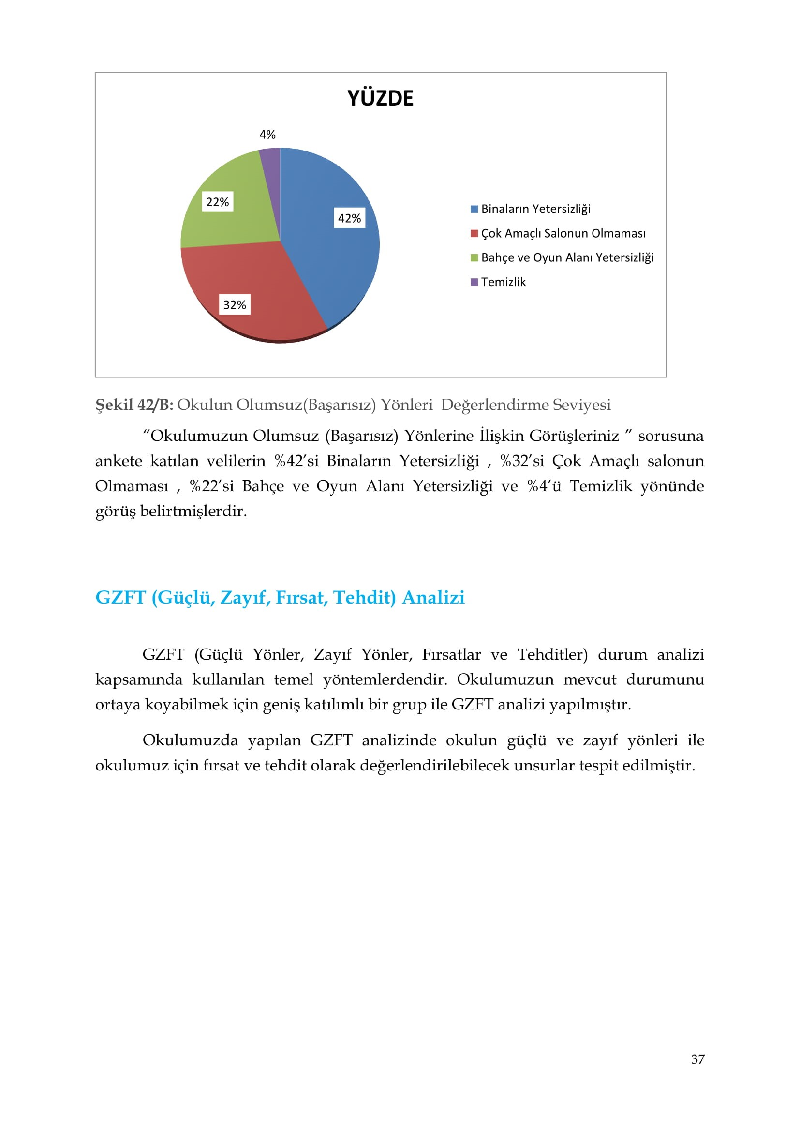.

Güçlü Yönler
Öğrenciler | Öğrencilerin çoğunluğunun bilinçli ailelere sahip olmaları  Sportif ve kültürel etkinliklere katılım oranı  Akademik başarı  Devamsızlık oranları
Çalışanlar | Kurum kültürü  Ekip ruhu  Proje tabanlı etkinlikler  Yöneticilerin yeterlilik düzeyi  Yönetici-öğretmen-öğrenci ve veli iletişimi  İş birlikçi faaliyetler
Veliler | Ailelerin bilinç düzeyi  Sosyo-ekonomik yönler  Etkinliklere katılım ve teşvik
Donanım | Akıllı tahta  Güçlü internet ağı
Bütçe | Okul aile birliği  Hayırsever destekleri
Yönetim Süreçleri | Eşitlik  Liyakat  Anlayış
İletişim Süreçleri | İletişim ağları
Bina ve Yerleşke | Derslik başına düşen öğrenci sayısı  Öğretmen başına düşen öğrenci sayısı  Sportif ve sosyal etkinliklere elverişli mekân  Oyun bahçesi

Zayıf Yönler
Öğrenciler | Teknolojinin olumsuz etkileri  Çevre faktörleri  Yabancı dil yetersizliği
Veliler | Eğitim sürecine müdahale
Donanım | Laboratuvarların etkin kullanımı  Akıllı tahtalardan faydalanma düzeyi
Bütçe | Bütçe dağılımı
Çalışanlar | Destek Personel sayısı
Yönetim Süreçleri | Ödüllendirme sistemi  İnsan kaynakları yönetim politikalarının yeterliliği  İzleme ve değerlendirme yeterliliği
İletişim Süreçleri

Fırsatlar
Politik | Okul öncesi eğitime verilen önem  Eğitim alanında bilinçli atılımlar  İhtiyaçlara uygun projeler
Ekonomik | Eğitime ayrılan kaynak  Hayırseverler  Mezunlar
Sosyolojik | Manevi ve kültürel zenginlik
Teknolojik | Teknolojinin eğitim üzerindeki etkisi
Mevzuat-Yasal | Eğitimde fırsat eşitliği
Ekolojik | Çevre bilincindeki artış

Tehditler
Politik | Eğitim sisteminde sürekli yenilenen programlar  Destek personel yetersizliği  Sınav sistemindeki değişiklikler  Yerel yönetimlerin eğitime politikaları
Ekonomik | Teknolojinin hızlı gelişmesiyle birlikte yeni üretilen cihaz ve makinelerin maliyeti
Sosyolojik | Olumsuz çevre koşullarından kaynaklı rehberlik ihtiyacı  Kitle iletişim araçlarının olumsuz etkileri
Teknolojik | Teknolojinin kişiler üzerindeki olumsuz etkileri
Mevzuat-Yasal | Velilerin eğitime yönelik duyarlılık düzeylerindeki farklılıklar  Mevzuat değişiklikleri
Ekolojik | Çevre temalı düzenlemelerin yenilenememesi ve uygulamada yaşanan problemler

Gelişim ve Sorun Alanları
Gelişim ve sorun alanları analizi ile GZFT analizi sonucunda ortaya çıkan sonuçların planın geleceğe yönelim bölümü ile ilişkilendirilmesi ve buradan hareketle hedef, gösterge ve eylemlerin belirlenmesi sağlanmaktadır.
Gelişim ve sorun alanları ayrımında eğitim ve öğretim faaliyetlerine ilişkin üç temel tema olan Eğitime Erişim, Eğitimde Kalite ve kurumsal Kapasite kullanılmıştır. Eğitime erişim, öğrencinin eğitim faaliyetine erişmesi ve tamamlamasına ilişkin süreçleri; Eğitimde kalite, öğrencinin akademik başarısı, sosyal ve bilişsel gelişimi ve istihdamı da dâhil olmak üzere eğitim ve öğretim sürecinin hayata hazırlama evresini; Kurumsal kapasite ise kurumsal yapı, kurum kültürü, donanım, bina gibi eğitim ve öğretim sürecine destek mahiyetinde olan kapasiteyi belirtmektedir.

Eğitime Erişim | Eğitimde Kalite | Kurumsal Kapasite
Okullaşma Oranı | Akademik Başarı | Kurumsal İletişim
Okula Devam/ Devamsızlık | Sosyal, Kültürel ve Fiziksel Gelişim | Kurumsal Yönetim
Okula Uyum, Oryantasyon | Yönlendirme | Bina ve Yerleşke
Özel Eğitime İhtiyaç Duyan Bireyler | Öğretim Yöntemleri | Donanım
Hayat boyu Öğrenme | Ders araç gereçleri | Temizlik, Hijyen
 |  | İş Güvenliği, Okul Güvenliği
 |  | Taşıma ve servis

Gelişim ve sorun alanlarına ilişkin GZFT analizinden yola çıkılarak saptamalar yapılırken yukarıdaki tabloda yer alan ayrımda belirtilen temel sorun alanlarına dikkat edilmesi gerekmektedir.

Gelişim ve Sorun Alanlarımız
1.TEMA: EĞİTİM VE ÖĞRETİME ERİŞİM
1 | Kız çocukları başta olmak üzere özel politika gerektiren grupların eğitime erişimi
2 | Zorunlu eğitimde devamsızlık
3 | Özel eğitime ihtiyaç duyan bireylerin uygun eğitime erişimi

2.TEMA: EĞİTİM VE ÖĞRETİMDE KALİTE
1 |  | Sanatsal faaliyetler
2 |  | Eğitsel, mesleki ve kişisel rehberlik hizmetleri
3 |  | Okul sağlığı ve hijyen
4 |  | Okuma kültürü
7 |  | Yabancı dil yetersizliği
8 |  | Sınav kaygısı
3.TEMA: KURUMSAL KAPASİTE
1 | Çalışanların ödüllendirilmesi
2 | Çalışanların motive edilmesi
3 | İdareci ve öğretmenlerin mesleki yeterliliklerinin geliştirilmesi
4 | Projelerin sürdürülebilirliği
5 | İstatistik ve bilgi temini

BÖLÜM III

MİSYON, VİZYON VE TEMEL DEĞERLER
Okul Müdürlüğümüzün Misyon, vizyon, temel ilke ve değerlerinin oluşturulması kapsamında öğretmenlerimiz, öğrencilerimiz, velilerimiz, çalışanlarımız ve diğer paydaşlarımızdan alınan görüşler, sonucunda stratejik plan hazırlama ekibi tarafından oluşturulan Misyon, Vizyon, Temel Değerler; Okulumuz üst kurulana sunulmuş ve üst kurul tarafından onaylanmıştır.

MİSYON
Yarınlarımızın teminatı olan çocuklarımızı; kişilik gelişimini tamamlamış, sağlam karakterli, çağdaş, uygar, güçlüklere göğüs gerebilen, Atatürkçü düşünce tarzını benimsemiş, milli ve evrensel değerleri benimseyen aydın fikirli bireyler olarak yetiştirebilmek.

VİZYON

Kurumumuzu, Türk Milli Eğitiminin temel ilke ve hedefleri doğrultusunda uygarlık ve çağdaşlık seviyesinin en yukarılarına taşıyarak örnek bir kurum haline getirmektir.

TEMEL DEĞERLERİMİZ
1. Çalışanlarımız, öğrencilerimiz ve velilerimiz ile açık iletişim ve empati kurarız.
2. Okuldaki tüm süreçlere okul toplumunun katılımını esas alırız.
3. Çalışanların kendini güvende hissetmesini, işbirliğine dayalı çalışmasını ve kendini sürekli geliştirmesini sağlarız.
4. Eğitim Öğretimde “öğrenciyi”; yönetimde “okulu” merkeze alırız.
5. Öğrenci başarısını ve mutluluğunu temel alarak kaliteli Eğitim’den ödün vermeyiz.
6. Sosyal, kültürel ve sportif faaliyetlerde bulunmak isteyen okul toplumunun tüm bireylerini destekleriz.
7. Öğrencilerimizi kendisiyle ve toplumla barışık, sorumluluklarının bilincinde bireyler olarak yetiştiririz.

BÖLÜM IV

AMAÇ, HEDEF VE EYLEMLER
Amaç 1 |  | Öğrencilere medeniyetimizin ve insanlığın ortak değerleriyle çağın gereklerine uygun bilgi, beceri, tutum ve davranışlar kazandırılacaktır.
Hedef 1.1. |  | Öğrenme kayıpları önleyici çalışmalar yapılarak azaltılacaktır.
Performans Göstergeleri |  | Hedefe Etkisi (%) | Plan Dönemi Başlangıç Değeri | 2024 | 2025 | 2026 | 2027 | 2028
PG 1.1.1. İlkokullarda Yetiştirme Programına (İYEP) dâhil olan öğrencilerin Türkçe dersi kazanımlarına ulaşma oranı (%) |  | 25 | %60 | %70 | %80 | %90 | %100 | %100
PG 1.1.2. . İlkokullarda Yetiştirme Programına dâhil olan öğrencilerin matematik dersi kazanımlarına ulaşma oranı (%) |  | 25 | %50 | %60 | %70 | %80 | %90 | %100
PG 1.1.3. 20 gün ve üzeri özürsüz devamsızlık yapan öğrenci oranı (%) |  | 25 | - | %0 | %0 | %0 | %0 | %0
PG 1.1.4. 20 gün ve üzeri özürlü devamsızlık yapan öğrenci oranı (%) |  | 25 | - | %0 | %0 | %0 | %0 | %0
Stratejiler | S-1.1.1. Öğrencilerin Türkçe dersindeki eksikleri tespit edilerek İYEP aracılığıyla akademik yeterliklerinin artırılması sağlanacaktır.  S-1.1.2. Öğrencilerin matematik derslerindeki eksikleri tespit edilerek İYEP aracılığıyla akademik yeterliklerinin artırılması sağlanacaktır.  S-1.1.3. İYEP’in ders içeriklerine katkı sağlayacak etkinlik, okuma vb. aktivitelerin zenginleştirilmesi sağlanacaktır.  S-1.1.4. Öğrencilerin devamsızlık nedenleri tespit edilerek devamsızlığa neden olan etmenler giderilecektir.

Amaç 1 |  | Öğrencilere medeniyetimizin ve insanlığın ortak değerleriyle çağın gereklerine uygun bilgi, beceri, tutum ve davranışlar kazandırılacaktır.
Hedef 1.2. |  | Öğrencilere evrensel değerler, sağlıklı yaşam ve çevre bilinci duyarlılığı kazandırılacaktır.
Performans Göstergeleri |  | Hedefe Etkisi (%) | Plan Dönemi Başlangıç Değeri | 2024 | 2025 | 2026 | 2027 | 2028
PG 1.2.1. Öğrenci başına okunan kitap sayısı |  | 15 | 8 | 10 | 12 | 14 | 16 | 18
PG 1.2.2. Sağlıklı ve dengeli beslenme ile ilgili verilen eğitim sayısı |  | 15 | 1 | 2 | 2 | 3 | 3 | 3
PG 1.2.3. Sağlıklı ve dengeli beslenme ile ilgili verilen eğitime katılan öğrenci sayısı |  | 15 | 90 | 100 | 100 | 110 | 110 | 120
PG 1.2.4. Çevre bilincinin artırılmasına yönelik verilen eğitim sayısı |  | 15 | 1 | 2 | 2 | 3 | 3 | 3
PG 1.2.5. Çevre bilincinin artırılmasına yönelik verilen eğitimlere katılan öğrenci sayısı |  | 15 | 90 | 100 | 100 | 110 | 110 | 120
PG 1.2.6. Nezaket kurallarına yönelik yapılan etkinlik sayısı |  | 15 | 1 | 2 | 2 | 3 | 3 | 3
PG 1.2.7. Nezaket kurallarına yönelik yapılan etkinliklere katılan öğrenci sayısı |  | 10 | 70 | 80 | 80 | 90 | 90 | 110
Stratejiler | S-1.2.1. Okul kütüphanesi zenginleştirilecek, öğrencilerin kütüphaneden yararlanması sağlanacaktır.  S-1.2.2. Öğrencilere sağlıklı ve dengeli beslenmelerine yönelik bilgilendirme eğitimleri ve etkinlikler yapılacaktır.  S-1.2.3. Öğrencilerin çevre bilincinin artırılmasına yönelik etkinlikler yapılacaktır.  S-1.2.4. Öğrencilere, nezaket ve görgü kuralları konusunda eğitimler verilerek konuya ilişkin etkinlikler düzenlenecektir.  S-1.2.5. Serbest etkinlikler saati, öğrencilerin sanatsal, sportif ve kültürel faaliyetlere katılım sağlayacağı şekilde düzenlenecektir.

Amaç 2 |  | Eğitim ve öğretimin niteliğinin geliştirilmesi sağlanacaktır.
Hedef 2.1. |  | Kurum personelinin mesleki gelişimlerinin artırılması sağlanacaktır.
Performans Göstergeleri |  | Hedefe Etkisi (%) | Plan Dönemi Başlangıç Değeri | 2024 | 2025 | 2026 | 2027 | 2028
PG 2.1.1. Yöneticilerin katıldığı toplam hizmet içi kurs/seminer sayısı |  | 20 | 2 | 3 | 3 | 4 | 4 | 5
PG 2.1.2. Öğretmenlerin katıldığı toplam hizmet içi kurs/seminer sayısı |  | 20 | 0 | 1 | 1 | 2 | 2 | 3
PG 2.1.3. Öğretmenlerin mesleki gelişimlerine yönelik okulda düzenlenen eğitim sayısı |  | 20 | 0 | 1 | 1 | 2 | 2 | 3
PG 2.1.4. Yerel/ulusal ve uluslararası projelerde yer alan öğretmen sayısı |  | 20 | 0 | 1 | 1 | 2 | 2 | 3
PG 2.1.5. Okul bünyesinde yürütülen onayı alınmış proje sayısı |  | 20 | 0 | 6 | 6 | 8 | 8 | 10
Stratejiler | S-2.1.1. Mesleki gelişime yönelik gerçekleştirilen mahalli ve merkezi hizmet içi kurslara katılım sağlanacaktır.  S-2.1.2. Üniversite ve STK’lerle iş birliği yapılarak uzman eğitimciler tarafından yönetici ve öğretmenlere yönelik eğitimler düzenlenecektir.  S-2.1.3. Yönetici ve öğretmenlerin dijital platformlar aracılığıyla verilen eğitimlere katılımı sağlanacaktır.  S-2.1.4. Öğretmenlere yönelik AR-GE destekli proje eğitimleri verilecektir.  S-2.1.5. İlgili projelere katılım sağlanacak, okul bünyesinde projeler hazırlanacak ve uygulanacaktır.

Amaç 2 |  | Eğitim ve öğretimin niteliğinin geliştirilmesi sağlanacaktır.
Hedef 2.2. |  | Okulun ihtiyaçları ve hedefleri doğrultusunda, fiziki mekânların iyileştirilmesi sağlanacaktır.
Performans Göstergeleri |  | Hedefe Etkisi (%) | Plan Dönemi Başlangıç Değeri | 2024 | 2025 | 2026 | 2027 | 2028
PG 2.2.1. Okulun iyileştirilen mekân sayısı |  | 35 | 2 | 3 | 3 | 3 | 3 | 4
PG 2.2.2. Okulda kurulan ve iyileştirilmesi yapılan atölye sayısı |  | 35 | - | - | - | - | - | -
PG 2.2.3 Düzenlemesi yapılan oyun alanı sayısı |  | 30 | 1 | 2 | 2 | 3 | 3 | 3
Stratejiler | S-2.2.1. Fiziki mekânların (derslikler, spor salonu, kütüphaneler, atölyeler, açık hava oyun alanları vb.)  İyileştirilmesi için kamu idareleri, belediyeler ve hayırseverlerle vb. iş birlikleri yapılacaktır.  S-2.2.2. Okul, aile ve çevre iş birliği yapılarak fiziki mekânlar iyileştirilecektir.  S-2.2.3. Okul‐aile iş birliği, farkındalık geliştirme, bilgilendirme çalışmaları yapılacaktır.

Amaç 2 |  |  | Eğitim ve öğretimin niteliğinin geliştirilmesi sağlanacaktır.
Hedef 2.3. |  |  | Eğitim ve öğretimin sağlıklı ve güvenli bir ortamda gerçekleştirilmesi için okul sağlığı ve güvenliği geliştirilecektir.
Performans Göstergeleri |  |  | Hedefe Etkisi (%) | Plan Dönemi Başlangıç Değeri | 2024 | 2025 | 2026 | 2027 | 2028
PG 2.3.1. Okulda yaşanan kaza sayısı |  |  | 15
PG 2.3.2. Teknoloji bağımlılığıyla ilgili konularda eğitim alan kişi sayısı |  | Öğretmen | 20 | 0 | 1 | 2 | 2 | 2 | 3
 |  | Öğrenci | 20 | 0 | 50 | 70 | 90 | 110 | 120
PG 2.3.3. Akran zorbalığı ve siber zorbalıkla ilgili konularda eğitim alan kişi sayısı |  | Öğretmen | 20 | 0 | 2 | 2 | 2 | 3 | 3
 |  | Veli | 20 | 0 | 10 | 20 | 20 | 40 | 40
PG 2.3.4. Hijyen, gıda güvenliği, bulaşıcı hastalıklar ile ilgili konularda eğitim alan kişi sayısı |  | Öğretmen | 20 | 0 | 1 | 2 | 2 | 3 | 4
 |  | Veli | 20 | 0 | 2 | 2 | 4 | 5 | 6
PG 2.3.5. Afet ve acil durum tatbikat sayısı |  |  | 15 | 2 | 3 | 3 | 4 | 4 | 5
PG 2.3.6. Sivil savunma eğitimlerine katılan öğretmen sayısı |  |  | 10 | 0 | 2 | 2 | 3 | 4 | 5
Stratejiler | S-2.3.1. Öğrenci, öğretmen ve velilerde farkındalık oluşturmak için bağımlılıkla mücadele, akran zorbalığı,  siber zorbalık, sağlıklı beslenme ve obezite, hijyen, bulaşıcı hastalıklar ve gıda güvenliği gibi konularda  alan uzmanları ile iş birliğinde eğitimler düzenlenecektir.  S-2.3.2. Doğa, insan ve teknoloji kaynaklı (deprem, sel, heyelan, yangın, çığ ve salgın hastalıklar vd.)  afetlere karşı gerekli tedbirlerin alınması için çalışmalar yapılacaktır.  S-2.3.3. Afet ve acil durum tatbikatları düzenlenecektir.  S-2.3.4. Okulun afet ve acil durum eylem planının güncel tutulması sağlanacaktır.

Amaç 3 |  | Temel eğitimde öğrencilerin kaliteli eğitime erişimleri fırsat eşitliği temelinde artırılarak bilişsel, duyuşsal ve fiziksel olarak çok yönlü gelişimleri sağlanacak ve temel hayat becerilerini edinmiş öğrenciler yetiştirilecektir.
Hedef 3.1. |  | Öğrencilerin bilimsel, kültürel, sanatsal, sportif ve toplum hizmeti alanlarında ders dışı etkinliklere katılım oranı artırılacaktır.
Performans Göstergeleri |  | Hedefe Etkisi (%) | Plan Dönemi Başlangıç Değeri | 2024 | 2025 | 2026 | 2027 | 2028
PG 3.1.1. Okulda bir eğitim ve öğretim döneminde bilimsel, kültürel, sanatsal ve sportif alanlarda en az bir  faaliyete katılan öğrenci oranı (%) |  | 25 | %40 | %50 | %60 | %70 | %80 | %90
PG 3.1.2. Bir eğitim ve öğretim yılında en az iki sosyal sorumluluk ve toplum hizmeti çalışmalarına katılan öğrenci oranı (%) |  | 25 | - | %20 | %30 | %40 | %50 | %60
PG 3.1.3 Bir eğitim ve öğretim yılında yerel, ulusal ve uluslararası proje, yarışma vb. etkinliklere katılan öğrenci oranı (%) |  | 25 | - | %10 | %30 | %40 | %50 | %60
PG 3.1.4. Okulda bir eğitim ve öğretim yılında geleneksel çocuk oyunları alt başlığında en az bir faaliyete katılan öğrenci oranı (%) |  | 25 | 0 | %10 | %20 | %30 | %40 | %60
Stratejiler | S-3.1.1. Öğrencilerin seviyelerine uygun olarak toplumsal sorunların çözümüne katkı sağlamak ve farkındalık oluşturmak amacıyla bilimsel, kültürel, sanatsal ve sportif alanlarda faaliyetler gerçekleştirilecektir.  S-3.1.2. Çocuk oyunları faaliyetleri yürütülecek, bu faaliyetlere katılan öğrenci sayıları artırılacaktır.  S-3.1.3. Öğretmenlerin proje eğitimlerine katılımı sağlanarak, öğrencilerle ortak projeler hazırlanması ve uygulanması sağlanacaktır.

Amaç 4 |  | Öğrencilerin kaliteli eğitime erişimleri fırsat eşitliği temelinde artırılarak tüm gelişim alanlarını kapsayacak şekilde çok yönlü gelişimleri sağlanacaktır.
Hedef 4.1. |  | Okul öncesi eğitime erişim artırılacaktır.
Performans Göstergeleri |  | Hedefe Etkisi (%) | Plan Dönemi Başlangıç Değeri | 2024 | 2025 | 2026 | 2027 | 2028
PG 2.1.1. Aday kayıttaki bir sonraki yıl ilkokula başlayacak olan çocuklardan okula kayıt olanların oranı (%) |  | 35 | %70 | %80 | %90 | %100 | %100 | %100
PG 2.1.2. Tüm dersliklerin doluluk oranı (%) |  | 35 | %80 | %90 | %100 | %100 | %100 | %100
PG 2.1.3 Ebeveynine aile eğitimi verilen okul öncesi çocuk sayısı |  | 30 | 0 | 2 | 4 | 6 | 8 | 10
Stratejiler | S-2.1.1. Kayıt döneminde bir sonraki yıl ilkokula başlayacak olan çocuklar başta olmak üzere, tüm çocukların aileleri ile iletişime geçilerek okul öncesi eğitime kayıtla ilgili gerekli bilgilendirme yapılacaktır.  S-2.1.2. Okul öncesi eğitimde ebeveyn bilgilendirme çalışmaları yapılacaktır.  S-2.1.3. Tüm derslikler tam kapasite kullanılacaktır.

Amaç 4 |  | Öğrencilerin kaliteli eğitime erişimleri fırsat eşitliği temelinde artırılarak tüm gelişim alanlarını kapsayacak şekilde çok yönlü gelişimleri sağlanacaktır.
Hedef 4.2. |  | Okul öncesi eğitiminin niteliği artırılacaktır.
Performans Göstergeleri |  | Hedefe Etkisi (%) | Plan Dönemi Başlangıç Değeri | 2024 | 2025 | 2026 | 2027 | 2028
PG 2.2.1. e‐Portfolyo hazırlanan çocuk oranı (%) |  | 20 | %0 | %40 | %50 | %60 | %70 | %80
PG 2.2.2. Eğitim öğretim yılı süresince açık hava etkinliği yapılan eğitim günü oranı (%) |  | 20 | %65 | %70 | %75 | %80 | %85 | %90
PG 2.2.3. Eğitsel değerlendirme ve tanılama hakkında bilgilendirme yapılan veli sayısı |  | 20 | 0 | 2 | 4 | 6 | 8 | 10
PG 2.2.4. Eğitsel değerlendirme ve tanılama hakkında bilgilendirme yapılan öğretmen oranı (%) |  | 20 | 0 | 1 | 1 | 2 | 2 | 2
PG 2.2.5. Okul bahçesinin geleneksel oyunlara uygun hale dönüştürülme oranı (%) |  | 20 | %40 | %50 | %60 | %70 | %80 | %90
Stratejiler | S-2.2.1. Bakanlıkça hazırlanan e‐Portfolyo sistemine her çocuk için veri girişi gerçekleştirilecektir.  S-2.2.2. Okul öncesi eğitim sürecinde, her gün açık hava etkinliğine yer verilecektir.  S-2.2.3. Okul bahçeleri geleneksel oyunlara uygun şekilde düzenlenecektir.  S-2.2.4. Okul öncesi eğitimde okul‐aile iş birliği geliştirilecektir.  S-2.2.5. Eğitsel değerlendirme ve tanılama sürecine yönelik olarak velilere yönelik bilgilendirme çalışmaları  yapılması sağlanacaktır.

V. BÖLÜM

MALİYETLENDİRME
2024-2028 Stratejik Planı Faaliyet/Proje Maliyetlendirme Tablosu
Kaynak Tablosu | 2025 | 2026 | 2027 |  | 2028 | 2029 | Toplam
Genel Bütçe | - | - | - | - |  | - | -
Valilikler ve Belediyelerin Katkısı | - | - | - |  | - | - | -
Kira | 8000 | 9000 | 10000 |  | 11000 | 12000 | 50000
Diğer (Okul Aile Birlikleri) | 1000 | 2000 | 3000 |  | 4000 | 5000 | 15000
TOPLAM | 9000 | 11000 | 13000 |  | 15000 | 17000 | 65000

VI. BÖLÜM

İZLEME VE DEĞERLENDİRME
Okulumuz Stratejik Planı izleme ve değerlendirme çalışmalarında 5 yıllık Stratejik Planın izlenmesi ve 1 yıllık gelişim planın izlenmesi olarak ikili bir ayrıma gidilecektir.
Stratejik planın izlenmesinde 6 aylık dönemlerde izleme yapılacak denetim birimleri, il ve ilçe millî eğitim müdürlüğü ve Bakanlık denetim ve kontrollerine hazır halde tutulacaktır.
Yıllık planın uygulanmasında yürütme ekipleri ve eylem sorumlularıyla aylık ilerleme toplantıları yapılacaktır. Toplantıda bir önceki ayda yapılanlar ve bir sonraki ayda yapılacaklar görüşülüp karara bağlanacaktır.

